

**Об утверждении регламентов государственных услуг в сфере социальной защиты населения**

***Утративший силу***

Постановление акимата Актюбинской области от 9 июня 2014 года № 186. Зарегистрировано Департаментом юстиции Актюбинской области 11 июля 2014 года № 3964. Утратило силу постановлением акимата Актюбинской области от 27 июля 2015 года № 278

      Сноска. Утратило силу постановлением акимата Актюбинской области от 27.07.2015 № 278 (порядок введения в действие см. п. 5).  
      Примечание РЦПИ.  
      В тексте документа сохранена пунктуация и орфография оригинала.  
      В соответствии со статьей 27 Закона Республики Казахстан от 23 января 2001 года "О местном государственном управлении и самоуправлении в Республике Казахстан", пунктом 3 статьи 16 Закона Республики Казахстан от 15 апреля 2013 года "О государственных услугах", постановлением Правительства Республики Казахстан от 5 марта 2014 года № 185 "Об утверждении стандартов государственных услуг в сфере жилищно-коммунального хозяйства" и постановлением Правительства Республики Казахстан от 11 марта 2014 года № 217 "Об утверждении стандартов государственных услуг в сфере социальной защиты населения" акимат Актюбинской области **ПОСТАНОВЛЯЕТ:**  
      1. Утвердить прилагаемые:  
      1) регламент государственной услуги "Присвоение статуса оралмана";  
      2) регламент государственной услуги "Назначение государственного пособия на детей до восемнадцати лет";  
      3) регламент государственной услуги "Назначение материального обеспечения детям-инвалидам, обучающимся на дому";  
      4) регламент государственной услуги "Регистрация и постановка на учет безработных граждан";  
      5) регламент государственной услуги "Выдача направлений лицам на участие в активных формах содействия занятости";  
      6) регламент государственной услуги "Выдача, переоформление и продление разрешения иностранному работнику на трудоустройство и работодателям на привлечение иностранной рабочей силы для осуществления трудовой деятельности на территории соответствующей административно-территориальной единицы";  
      7) регламент государственной услуги "Назначение государственной адресной социальной помощи";  
      8) регламент государственной услуги "Назначение социальной помощи отдельным категориям нуждающихся граждан по решениям местных представительных органов";  
      9) регламент государственной услуги "Назначение социальной помощи специалистам социальной сферы, проживающим в сельских населенных пунктах, по приобретению топлива";  
      10) регламент государственной услуги "Регистрация и учет граждан, пострадавших вследствие ядерных испытаний на Семипалатинском испытательном ядерном полигоне, выплата единовременной государственной денежной компенсации, выдача удостоверений";  
      11) регламент государственной услуги "Оформление документов на инвалидов для предоставления им протезно-ортопедической помощи";  
      12) регламент государственной услуги "Оформление документов на инвалидов для обеспечения их сурдо-тифлотехническими и обязательными гигиеническими средствами";  
      13) регламент государственной услуги "Оформление документов на инвалидов для предоставления им услуги индивидуального помощника для инвалидов первой группы, имеющих затруднение в передвижении и специалиста жестового языка для инвалидов по слуху";  
      14) регламент государственной услуги "Оформление документов на инвалидов для предоставления им кресла-коляски";  
      15) регламент государственной услуги "Оформление документов на инвалидов для обеспечения их санаторно-курортным лечением";  
      16) регламент государственной услуги "Оформление документов на оказание специальных социальных услуг в условиях ухода на дому";  
      17) регламент государственной услуги "Оформление документов на оказание специальных социальных услуг в медико-социальных учреждениях (организациях)";  
      18) регламент государственной услуги "Выдача справки, подтверждающей принадлежность заявителя (семьи) к получателям адресной социальной помощи";  
      19) регламент государственной услуги "Выдача справок безработным гражданам";  
      20) регламент государственной услуги "Назначение жилищной помощи".  
      2. Государственному учреждению "Управление координации занятости и социальных программ Актюбинской области" обеспечить размещение настоящего постановления в информационно-правовой системе "Әділет".  
      3. Контроль за исполнением настоящего постановления возложить на заместителя акима области Нуркатову С.К.  
      4. Настоящее постановление вводится в действие по истечении десяти календарных дней после дня его первого официального опубликования.

|  |  |
| --- | --- |
| *Аким области* | *А. Мухамбетов* |

|  |  |
| --- | --- |
|  | Утвержден постановлением акимата Актюбинской области от 9 июня 2014 года № 186 |

**Регламент государственной услуги "Присвоение статуса оралмана"**

**1. Общие положения**

      1. Государственная услуга "Присвоение статуса оралмана" (далее – государственная услуга) оказывается государственным учреждением "Управление координации занятости и социальных программ Актюбинской области" (далее – услугодатель), расположенным по адресу: г.Актобе, улица Маресьева, 101, тел.: 8(7132) 54-57-14.  
      Прием заявлений и выдача результатов оказания государственной услуги осуществляется услугодателем.  
      2. Форма оказания государственной услуги: бумажная.  
      3. Результат оказания государственной услуги - выдача услугополучателю (лям) удостоверения (ий) оралмана.  
      Форма предоставления результата оказания государственной услуги: бумажная.

**2. Описание порядка действий структурных подразделений (работников) услугодателя в процессе оказания государственной услуги**

      4. Основанием для начала процедуры (действия) по оказанию государственной услуги является заявление услугополучателя по форме согласно приложению к стандарту государственной услуги "Присвоение статуса оралмана", утвержденному постановлением Правительства Республики Казахстан от 11 марта 2014 года № 217 (далее - Стандарт).  
      5. Содержание каждой процедуры (действия) и его результат, входящей в состав процесса оказания государственной услуги:  
      1) специалист канцелярии услугодателя с момента подачи услугополучателем необходимых документов, указанных в пункте 9 Стандарта, в течение 20 (двадцать) минут осуществляет прием и их регистрацию.  
      Результат – направляет документы на резолюцию руководству услугодателя;  
      2) руководство услугодателя в течение 10 (десять) минут ознакамливается с входящими документами и определяет ответственного исполнителя услугодателя.  
      Результат – направляет документы для оказания государственной услуги ответственному исполнителю услугодателя;  
      3) ответственный исполнитель услугодателя в течение 5 (пять) рабочих дней рассматривает поступившие документы, оформляет удостоверение услугополучателю или мотивированный ответ об отказе.  
      Результат – передает руководству для подписания уведомление или мотивированный ответ об отказе;  
      4) руководство услугодателя в течение 10 (десять) минут подписывает удостоверение или мотивированный ответ об отказе.  
      Результат – направляет подписанное удостоверение или мотивированный ответ об отказе в канцелярию услугодателя;   
      5) специалист канцелярии услугодателя в течение 20 (двадцать) минут регистрирует удостоверение или мотивированный ответ об отказе, выдает результат государственной услуги услугополучателю:  
      Результат – выдает удостоверение или мотивированный ответ об отказе услугополучателю.

**3. Описание порядка взаимодействия структурных подразделений (работников) услугодателя в процессе оказания государственной услуги**

      6. Перечень структурных подразделений (работников) услугодателя, которые участвуют в процессе оказания государственной услуги:  
      1) специалист канцелярии услугодателя;  
      2) руководство услугодателя;  
      3) ответственный исполнитель услугодателя.  
      7. Описание последовательности процедур (действий) между структурными подразделениями (работниками) с указанием длительности каждой процедуры (действия) сопровождается блок-схемой согласно приложению 1 к настоящему регламенту государственной услуги.  
      8. Подробное описание последовательности процедур (действий), взаимодействий структурных подразделений (работников) услугодателя в процессе оказания государственной услуги отражается в справочнике бизнес-процессов оказания государственной услуги согласно приложению 2 к настоящему регламенту государственной услуги. Справочник бизнес-процессов оказания государственной услуги размещается на веб-портале "электронного правительства", интернет–ресурсе услугодателя.

|  |  |
| --- | --- |
|  | Приложение 1 к регламенту государственной услуги "Присвоение статуса оралмана" |

**Блок – схема**  
**Описание последовательности процедур (действий) между структурными подразделениями (работниками) с указанием длительности каждой процедуры (действия)**

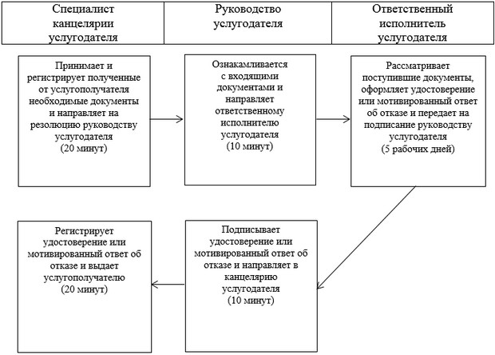

|  |  |
| --- | --- |
|  | Приложение 2 к регламенту государственной услуги "Присвоение статуса оралмана" |

**Справочник бизнес-процессов оказания государственной услуги "Присвоение статуса оралмана"**

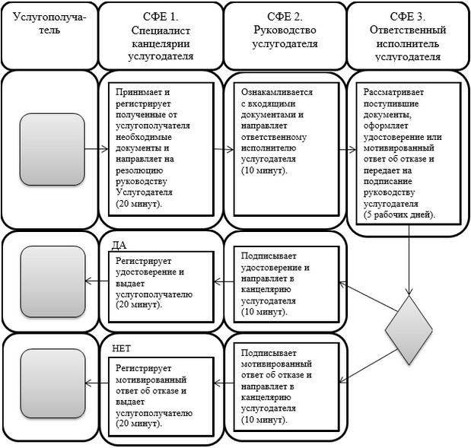

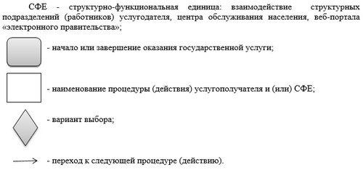

|  |  |
| --- | --- |
|  | Утвержден постановлением акимата Актюбинской области от 9 июня 2014 года № 186 |

**Регламент государственной услуги "Назначение государственного пособия на детей до восемнадцати лет"**

**1. Общие положения**

      1. Государственная услуга "Назначение государственного пособия на детей до восемнадцати лет" (далее - государственная услуга) оказывается отделами занятости и социальных программ города Актобе и районов Актюбинской области (далее - услугодатель) по адресам, указанных на интернет-ресурсе Министерства труда и социальной защиты населения Республики Казахстан www.enbek.gov.kz.  
      Прием заявлений и выдача результатов оказания государственной услуги осуществляются через:  
      1) услугодателя;  
      2) Республиканское государственное предприятие на праве хозяйственного ведения "Центр обслуживания населения" Комитета по контролю автоматизации государственных услуг и координации деятельности центров обслуживания населения Министерства транспорта и коммуникаций Республики Казахстан (далее - ЦОН);  
      3) акима поселка, села, сельского округа (далее - аким сельского округа).  
      2. Форма оказания государственной услуги: бумажная.  
      3. Результат оказания государственной услуги - уведомление о назначении либо мотивированный ответ об отказе в оказании государственной услуги в случаях и по основаниям, предусмотренным пунктом 10 стандарта государственной услуги "Назначение государственного пособия на детей до восемнадцати лет", утвержденному постановлением Правительства Республики Казахстан от 11 марта 2014 года № 217 (далее - Стандарт).  
      Форма предоставления результата оказания государственной услуги: бумажная.

**2. Описание порядка действий структурных подразделений (работников) услугодателя в процессе оказания государственной услуги**

      4. Основанием для начала процедуры (действия) по оказанию государственной услуги является при обращении к услугодателю, в ЦОН или акиму сельского округа - заявление по форме согласно приложению 1 к Стандарту государственной услуги.  
      5. Содержание каждой процедуры (действия) и его результат, входящей в состав процесса оказания государственной услуги:  
      1) специалист канцелярии услугодателя или акима сельского округа с момента подачи услугополучателем необходимых документов, указанных в пункте 9 Стандарта, в течение 20 (двадцать) минут осуществляет прием и их регистрацию.  
      Результат – направляет документы на резолюцию руководству услугодателя или акиму сельского округа;  
      2) руководство услугодателя или аким сельского округа в течение 10 (десять) минут ознакамливается с входящими документами и определяет ответственного исполнителя услугодателя или акима сельского округа.  
      Результат – направляет документы для оказания государственной услуги ответственному исполнителю услугодателя или акима сельского округа;  
      3) ответственный исполнитель услугодателя рассматривает поступившие документы в течение 7 (семь) рабочих дней, акима сельского округа - не более 22 (двадцать два) рабочих дней, оформляет уведомление или мотивированный ответ об отказе и передает для подписания руководству услугодателя или акиму сельского округа.  
      Результат - передает руководству услугодателя или акиму сельского округа для подписания уведомление или мотивированный ответ об отказе;  
      4) руководство услугодателя или аким сельского округа в течение 10 (десять) минут подписывает уведомление или мотивированный ответ об отказе.  
      Результат – направляет подписанное уведомление или мотивированный ответ об отказе в канцелярию услугодателя или акима сельского округа;  
      5) специалист канцелярии услугодателя или акима сельского округа в течение 20 (двадцать) минут регистрирует уведомление или мотивированный ответ об отказе:  
      специалист канцелярии акима сельского округа направляет уведомление или мотивированный ответ об отказе в канцелярию услугодателя;  
      специалист канцелярии услугодателя выдает результат государственной услуги услугополучателю.  
      Результат – выдает уведомление или мотивированный ответ об отказе услугополучателю.

**3. Описание порядка взаимодействия структурных подразделений (работников) услугодателя в процессе оказания государственной услуги**

      6. Перечень структурных подразделений (работников) услугодателя, которые участвуют в процессе оказания государственной услуги:  
      1) специалист канцелярии услугодателя или акима сельского округа;  
      2) руководство услугодателя или аким сельского округа;  
      3) ответственный исполнитель услугодателя или акима сельского округа.  
      7. Описание последовательности процедур (действий) между структурными подразделениями (работниками) с указанием длительности каждой процедуры (действия) сопровождается блок-схемой согласно приложению 1 к настоящему регламенту государственной услуги.

**4. Описание порядка взаимодействия с центром обслуживания населения в процессе оказания государственной услуги**

      8. Описание порядка обращений в ЦОН с указанием длительности каждой процедуры:  
      1) услугополучатель государственной услуги подает заявление и необходимые документы, указанные в пункте 9 Стандарта инспектору ЦОН, инспектор ЦОН в течение 15 (пятнадцать) минут принимает документы и направляет в накопительный отдел ЦОН для передачи услугодателю в течение 2-х (два) рабочих дней;  
      2) специалист канцелярии услугодателя в течение 20 (двадцать) минут регистрирует полученные документы и направляет на резолюцию руководству услугодателя;  
      3) руководство услугодателя в течение 10 (десять) минут ознакамливается с входящими документами и направляет ответственному исполнителю услугодателя;  
      4) ответственный исполнитель услугодателя в течение 7 (семь) рабочих дней рассматривает поступившие документы, оформляет уведомление или мотивированный ответ об отказе и передает для подписания руководству услугодателя;  
      5) руководство услугодателя в течение 10 (десять) минут подписывает уведомление или мотивированный ответ об отказе и направляет в канцелярию услугодателя;  
      6) специалист канцелярии услугодателя в течение 20 (двадцать) минут регистрирует уведомление или мотивированный ответ об отказе и передает курьеру ЦОН в течение 1 (один) рабочего дня;  
      7) инспектор ЦОН в течение 15 (пятнадцать) минут выдает уведомление или мотивированный ответ об отказе услугополучателю.  
      9. Описание последовательности процедур (действий) между структурными подразделениями (работниками) с указанием длительности каждой процедуры (действия) сопровождается блок-схемой согласно приложению 2 к настоящему регламенту государственной услуги.  
      10. Подробное описание последовательности процедур (действий), взаимодействий структурных подразделений (работников) услугодателя в процессе оказания государственной услуги, а также описание порядка взаимодействия с иными услугодателями и (или) центром обслуживания населения и порядка использования информационных систем в процессе оказания государственной услуги отражается в справочнике бизнес-процессов оказания государственной услуги согласно приложению 3 к настоящему регламенту государственной услуги. Справочник бизнес-процессов оказания государственной услуги размещается на веб-портале "электронного правительства", интернет–ресурсе услугодателя.

|  |  |
| --- | --- |
|  | Приложение 1 к регламенту государственной услуги "Назначение государственного пособия на детей до восемнадцати лет" |

**Блок – схема**  
**Описание последовательности процедур (действий), между структурными подразделениями (работниками) с указанием длительности каждой процедуры (действия)**

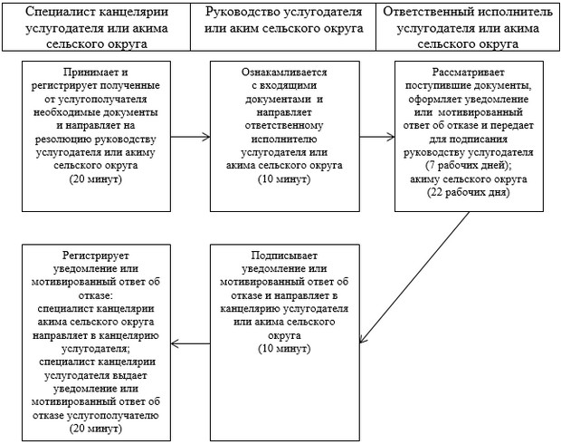

|  |  |
| --- | --- |
|  | Приложение 2 к регламенту государственной услуги "Назначение государственного пособия на детей до восемнадцати лет" |

**Блок – схема**  
**Описание последовательности процедур (действий), между структурными подразделениями (работниками) с указанием длительности каждой процедуры (действия)**

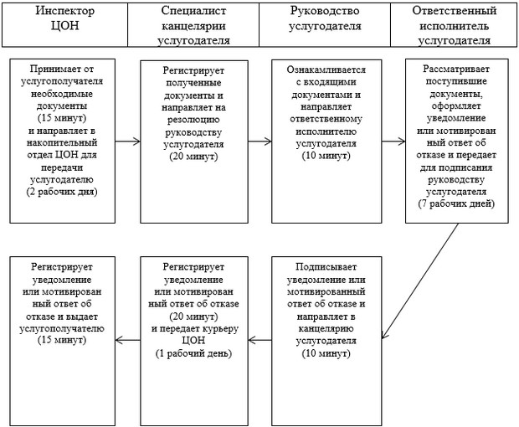

|  |  |
| --- | --- |
|  | Приложение 3 к регламенту государственной услуги "Назначение государственного пособия на детей до восемнадцати лет" |

**Справочник бизнес-процессов оказания государственной услуги "Назначение государственного пособия на детей до восемнадцати лет"**

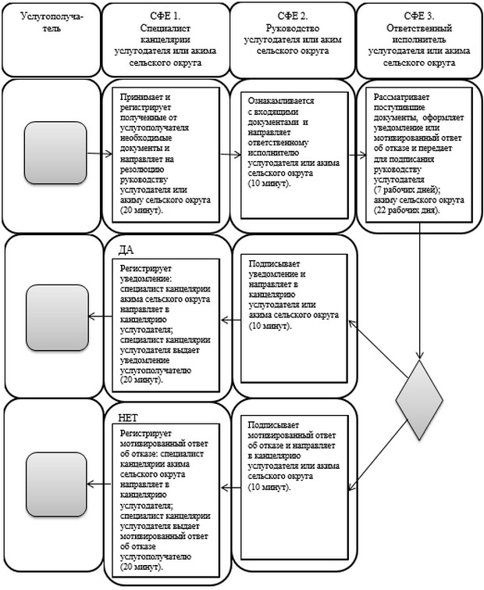

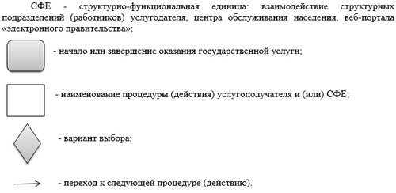

|  |  |
| --- | --- |
|  | Утвержден постановлением акимата Актюбинской области от 9 июня 2014 года № 186 |

**Регламент государственной услуги "Назначение материального обеспечения детям-инвалидам, обучающимся на дому"**

**1. Общие положения**

      1. Государственная услуга "Назначение материального обеспечения детям-инвалидам, обучающимся на дому" (далее - государственная услуга) оказывается отделами занятости и социальных программ города Актобе и районов Актюбинской области (далее - услугодатель) по адресам, указанных на интернет-ресурсе Министерства труда и социальной защиты населения Республики Казахстан www.enbek.gov.kz.  
      Прием заявлений и выдача результатов оказания государственной услуги осуществляются через:  
      1) услугодателя;  
      2) Республиканское государственное предприятие на праве хозяйственного ведения "Центр обслуживания населения" Комитета по контролю автоматизации государственных услуг и координации деятельности центров обслуживания населения Министерства транспорта и коммуникаций Республики Казахстан (далее – ЦОН);  
      3) веб-портал "электронного правительства": www.e.gov.kz (далее - портал) в части предоставлении информации назначении материального обеспечения детям-инвалидам, обучающимся на дому.  
      2. Форма оказания государственной услуги: электронная и (или) бумажная.  
      3. Результат оказания государственной услуги - уведомление о назначении материального обеспечения детям-инвалидам, обучающимся на дому либо мотивированный ответ об отказе в оказании государственной услуги.  
      Форма предоставления результата оказания государственной услуги: электронная и (или) бумажная.  
      При обращении через портал результат государственной услуги направляется услугополучателю в "личный кабинет" в форме электронного документа, удостоверенного электронной цифровой подписью (далее – ЭЦП) уполномоченного лица услугодателя.

**2. Описание порядка действий структурных подразделений (работников) услугодателя в процессе оказания государственной услуги**

      4. Основанием для начала процедуры (действия) по оказанию государственной услуги является:  
      при обращении к услугодателю и ЦОН - заявление по форме согласно приложению 1 к стандарту государственной услуги "Назначение материального обеспечения детям-инвалидам, обучающимся на дому", утвержденному постановлением Правительства Республики Казахстан от 11 марта 2014 года № 217 (далее - Стандарт);  
      на портал - запрос в форме электронного документа, удостоверенного ЭЦП услугополучателя.  
      5. Содержание каждой процедуры (действия) и его результат, входящей в состав процесса оказания государственной услуги:  
      1) специалист канцелярии услугодателя с момента подачи услугополучателем необходимых документов, указанных в пункте 9 Стандарта, в течение 20 (двадцать) минут осуществляет прием и их регистрацию;  
      Результат – направляет документы на резолюцию руководству услугодателя;  
      2) руководство услугодателя в течение 10 (десять) минут ознакамливается с входящими документами и определяет ответственного исполнителя услугодателя.  
      Результат – направляет документы ответственному исполнителю услугодателя;  
      3) ответственный исполнитель услугодателя рассматривает поступившие документы в течение 10 (десять) рабочих дней, оформляет уведомление или мотивированный ответ об отказе.  
      Результат – передает руководству для подписания уведомление или мотивированный ответ об отказе;  
      4) руководство услугодателя в течение 10 (десять) минут подписывает уведомление или мотивированный ответ об отказе.  
      Результат – направляет подписанное уведомление или мотивированный ответ об отказе в канцелярию услугодателя;  
      5) специалист канцелярии услугодателя в течение 20 (двадцать) минут регистрирует уведомление или мотивированный ответ об отказе и выдает результат государственной услуги услугополучателю.  
      Результат – выдает уведомление или мотивированный ответ об отказе услугополучателю.

**3. Описание порядка взаимодействия структурных подразделений (работников) услугодателя в процессе оказания государственной услуги**

      6. Перечень структурных подразделений (работников) услугодателя, которые участвуют в процессе оказания государственной услуги:  
      1) специалист канцелярии услугодателя;  
      2) руководитель услугодателя;  
      3) ответственный исполнитель услугодателя.  
      7. Описание последовательности процедур (действий) между структурными подразделениями (работниками) с указанием длительности каждой процедуры (действия) сопровождается блок-схемой согласно приложению 1 к настоящему регламенту государственной услуги.

**4. Описание порядка взаимодействия с центром обслуживания населения и (или) иными услугодателями, а также порядка использования информационных систем в процессе оказания государственной услуги**

      8. Описание порядка обращения в ЦОН с указанием длительности каждой процедуры (действия):  
      1) услугополучатель государственной услуги подает необходимые документы и заявление оператору ЦОН согласно приложению к Стандарту, которое осуществляется в операционном зале посредством "безбарьерного" обслуживания путем электронной очереди (в течение 2-х минут);  
      2) процесс 1 – ввод оператора ЦОН в Автоматизированное рабочее место Интегрированного информационной системы ЦОН (далее – АРМ ИИС ЦОН) логина и пароля (процесс авторизации) для оказания услуги (в течение 1 минуты);  
      3) процесс 2 – выбор оператором ЦОН, вывод на экран формы запроса для оказания государственной услуги и ввод оператором ЦОН данных услугополучателя, а также данных по доверенности представителя услугополучателя (при нотариально удостоверенной доверенности, при ином удостоверении доверенности-данные доверенности не заполняются) (в течение 2-х минут);  
      4) процесс 3 – направление запроса через шлюз электронного правительства (далее – ШЭП) в государственную базу данных физических лиц/ государственную базу данных юридических лиц (далее - ГБД ФЛ/ГБД ЮЛ) о данных услугополучателя, а также в Единую нотариальную информационную систему (далее - ЕНИС) – о данных доверенности представителя услугополучателя (в течение 2-х минут);  
      5) условие 1 – проверка наличия данных услугополучателя в ГБД ФЛ/ГБД ЮЛ, данных доверенности в ЕНИС (в течение 1 минуты);  
      6) процесс 4 – формирование сообщения о невозможности получения данных в связи с отсутствием данных услугополучателя в ГБД ФЛ/ГБД ЮЛ, данных доверенности в ЕНИС (в течение 2-х минут);  
      7) процесс 5 - направление электронного документа (запроса услугополучателя) удостоверенного (подписанного) ЭЦП оператора ЦОН через ШЭП в информационную систему "Е-собес" (далее – ИС "Е-собес") (в течение 2-х минут);  
      8) процесс 6 - получение услугополучателем результата оказания государственной услуги (уведомление о назначении материального обеспечения детям-инвалидам, обучающимся на дому либо письменный мотивированный ответ об отказе), сформированный ЦОН (в течение 2-х минут).  
      Функциональные взаимодействия информационных систем, задействованных при оказании государственной услуги через ЦОН приведены диаграммой согласно приложению 2 к настоящему регламенту государственной услуги.  
      9. Описание процесса получения результата оказания государственной услуги через ЦОН с указанием длительности каждой процедуры (действия):  
      1) процесс 6 – регистрация электронного документа в ИС "Е-собес" (в течение 2-х минут);  
      2) условие 2 – проверка (обработка) услугодателем соответствия приложенных услугополучателем документов, указанных в Стандарте и основаниям для оказания услуги (в течение 2-х минут);  
      3) процесс 7 - формирование сообщения об отказе в запрашиваемой услуге в связи с имеющимися нарушениями в документах услугополучателя (в течение 2-х минут);  
      4) процесс 8 – получение услугополучателем через оператора ЦОН результата услуги (уведомление о назначении материального обеспечения детям-инвалидам, обучающимся на дому либо письменный мотивированный ответ об отказе) сформированной АРМ РШЭП (в течение 2-х минут).  
      10. Описание порядка обращения и последовательности процедур (действий) услугодателя и услугополучателя при оказании государственной услуги через портал:  
      1) услугополучатель осуществляет регистрацию на портале с помощью индивидуального идентификационного номера (далее – ИИН), а также пароля (осуществляется для незарегистрированных услугополучателей на портале);  
      2) процесс 1 – процесс ввода услугополучателем ИИН и пароля (процесс авторизации) на портале для получения услуги;  
      3) условие 1 – проверка на портале подлинности данных о зарегистрированном услугополучателе через ИИН и пароль;  
      4) процесс 2 – формирование порталом сообщения об отказе в авторизации в связи с имеющимися нарушениями в данных услугополучателя;  
      5) процесс 3 – выбор услугополучателем услуги, указанной в настоящем регламенте, вывод на экран формы запроса для оказания услуги и заполнение услугополучателем формы (ввод данных) с учетом ее структуры и форматных требований, прикрепление к форме запроса необходимых копий документов в электронном виде указанные в пункте 9 Стандарта, а также выбор услугополучателем регистрационного свидетельства ЭЦП для удостоверения (подписания) запроса;  
      6) условие 2 – проверка на портале срока действия регистрационного свидетельства ЭЦП и отсутствия в списке отозванных (аннулированных) регистрационных свидетельств, а также соответствия идентификационных данных (между ИИН указанным в запросе, и ИИН указанным в регистрационном свидетельстве ЭЦП);  
      7) процесс 4 – формирование сообщения об отказе в запрашиваемой услуге в связи с не подтверждением подлинности ЭЦП услугополучателя;  
      8) процесс 5 – направление электронного документа (запроса услугополучателя) удостоверенного (подписанного) ЭЦП услугополучателя через ШЭП в ИС "Е-собес" для обработки запроса услугодателем;  
      9) условие 3 – проверка услугодателем соответствия приложенных услугополучателем документов, указанных в Стандарте и основаниям для оказания услуги;  
      10) процесс 6 - формирование сообщения об отказе в запрашиваемой услуге в связи с имеющимися нарушениями в документах услугополучателя;  
      11) процесс 7 – получение услугополучателем результата услуги (уведомление в форме электронного документа) сформированный порталом. Результат оказания государственной услуги направляется услугополучателю в "личный кабинет" в форме электронного документа, удостоверенного ЭЦП уполномоченного лица услугодателя.  
      Функциональные взаимодействия информационных систем, задействованных при оказании государственной услуги через портал приведены диаграммой согласно приложению 3 к настоящему регламенту государственной услуги.  
      11. Подробное описание последовательности процедур (действий), взаимодействий структурных подразделений (работников) услугодателя в процессе оказания государственной услуги, а также описание порядка взаимодействия с иными услугодателями и (или) центром обслуживания населения и порядка использования информационных систем в процессе оказания государственной услуги отражается в справочнике бизнес-процессов оказания государственной услуги согласно приложению 4 к настоящему регламенту государственной услуги. Справочник бизнес-процессов оказания государственной услуги размещается на веб-портале "электронного правительства", интернет–ресурсе услугодателя.

|  |  |
| --- | --- |
|  | Приложение 1 к регламенту государственной услуги "Назначение материального обеспечения детям-инвалидам, обучающимся на дому" |

**Блок – схема**  
**Описание последовательности процедур (действий), между структурными подразделениями (работниками) с указанием длительности каждой процедуры (действия)**

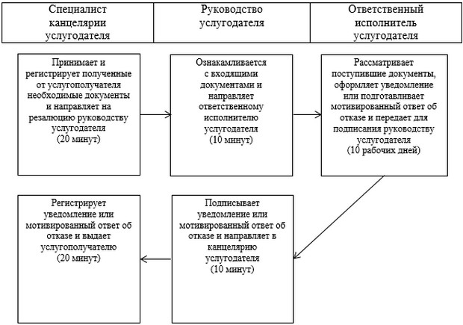

|  |  |
| --- | --- |
|  | Приложение 2 к регламенту государственной услуги "Назначение материального обеспечения детям-инвалидам, обучающимся на дому" |

**Диаграмма функционального взаимодействия информационных систем, задействованных в оказании государственной услуги через ЦОН, в графической форме.**

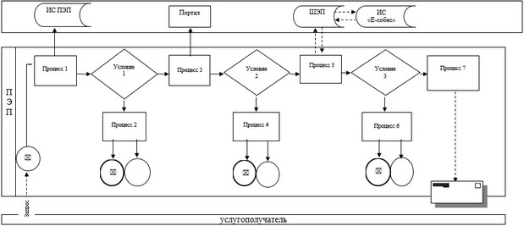

|  |  |
| --- | --- |
|  | Приложение 3 к регламенту государственной услуги "Назначение материального обеспечения детям-инвалидам, обучающимся на дому" |

**Диаграмма функционального взаимодействия информационных систем, задействованных в оказании государственной услуги через портал, в графической форме.**

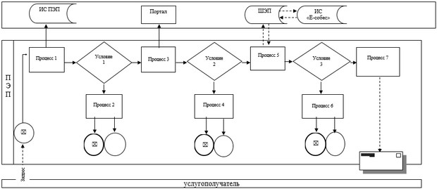

|  |  |
| --- | --- |
|  | Приложение 4 к регламенту государственной услуги "Назначение материального обеспечения детям-инвалидам, обучающимся на дому" |

**Справочник бизнес-процессов оказания государственной услуги "Назначение материального обеспечения детям-инвалидам, обучающимся на дому"**

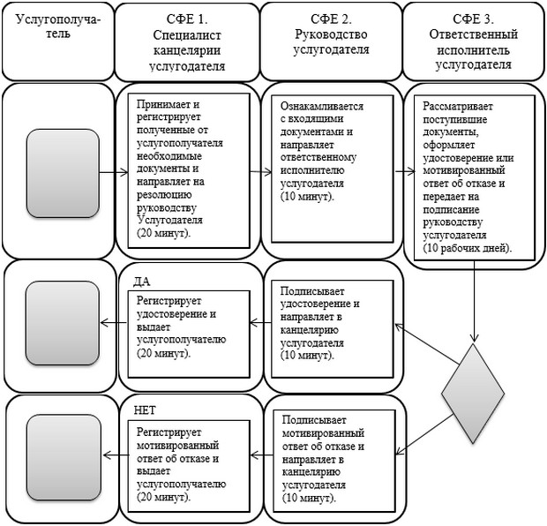

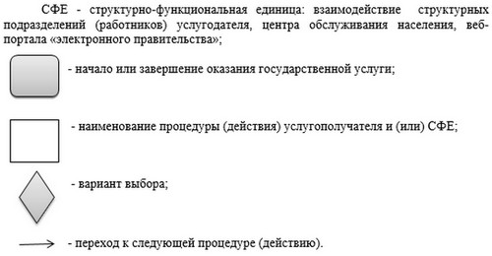

|  |  |
| --- | --- |
|  | Утвержден постановлением акимата Актюбинской области от 9 июня 2014 года № 186 |

**Регламент государственной услуги "Регистрация и постановка на учет безработных граждан"**

**1. Общие положения**

      1. Государственная услуга "Регистрация и постановка на учет безработных граждан" (далее - государственная услуга) оказывается отделами занятости и социальных программ города Актобе и районов Актюбинской области (далее - услугодатель) по адресам, указанных на интернет-ресурсе Министерства труда и социальной защиты населения Республики Казахстан www.enbek.gov.kz.  
      Прием заявлений и выдача результатов оказания государственной услуги осуществляются через:  
      1) услугодателя;  
      2) Республиканское государственное предприятие на праве хозяйственного ведения "Центр обслуживания населения" Комитета по контролю автоматизации государственных услуг и координации деятельности центров обслуживания населения Министерства транспорта и коммуникаций Республики Казахстан (далее – ЦОН);  
      3) веб-портал "электронного правительства": www.e.gov.kz (далее - портал).  
      2. Форма оказания государственной услуги: электронная (частично автоматизированная) и (или) бумажная.  
      3. Результат оказания государственной услуги - уведомление о регистрации и постановке на учет в качестве безработного либо мотивированный ответ об отказе в оказании государственной услуги.  
      Форма предоставления результата оказания государственной услуги: электронная (частично автоматизированная) и (или) бумажная.  
      При обращении через портал результат государственной услуги направляется услугополучателю в "личный кабинет" в форме электронного документа, удостоверенного электронной цифровой подписью (далее – ЭЦП) уполномоченного лица услугодателя.

**2. Описание порядка действий структурных подразделений (работников) услугодателя в процессе оказания государственной услуги**

      4. Основанием для начала процедуры (действия) по оказанию государственной услуги является:  
      при обращении к услугодателю либо в ЦОН - документ, удостоверяющий личность услугополучателя (удостоверение личности или паспорт гражданина Республики Казахстан, вид на жительство иностранца в Республике Казахстан, удостоверение лица без гражданства), а также для оралманов – удостоверение оралмана (для идентификации), согласно пункту 9 стандарта государственной услуги "Регистрация и постановка на учет безработных граждан", утвержденному постановлением Правительства Республики Казахстан от 11 марта 2014 года № 217 (далее - Стандарт);  
      на портал - запрос в форме электронного документа, удостоверенного ЭЦП услугополучателя.  
      5. Содержание каждой процедуры (действия) его результат, входящей в состав процесса оказания государственной услуги:  
      1) специалист канцелярии услугодателя с момента подачи услугополучателем необходимых документов, указанных в пункте 9 Стандарта, в течение 10 (десять) минут осуществляет прием и их регистрацию.  
      Результат – направляет документы на резолюцию руководству услугодателя;  
      2) руководство услугодателя в течение 5 (пять) минут ознакамливается с входящими документами и определяет ответственного исполнителя услугодателя.  
      Результат – направляет документы ответственному исполнителю услугодателя;  
      3) ответственный исполнитель услугодателя в течение 5 (пять) рабочих дней рассматривает поступившие документы, оформляет уведомление или мотивированный ответ об отказе.  
      Результат – передает руководству услугодателя для подписания уведомление или мотивированный ответ об отказе;  
      4) руководство услугодателя в течение 5 (пять) минут подписывает уведомление или мотивированный ответ об отказе.  
      Результат – направляет подписанное уведомление или мотивированный ответ об отказе в канцелярию услугодателя;  
      5) специалист канцелярии услугодателя в течение 10 (десять) минут регистрирует уведомление или мотивированный ответ об отказе и выдает результат государственной услуги услугополучателю.  
      Результат – выдает уведомление или мотивированный ответ об отказе услугополучателю.

**3. Описание порядка взаимодействия структурных подразделений (работников) услугодателя в процессе оказания государственной услуги**

      6. Перечень структурных подразделений (работников) услугодателя, которые участвуют в процессе оказания государственной услуги:  
      1) специалист канцелярии услугодателя;  
      2) руководство услугодателя;  
      3) ответственный исполнитель услугодателя.  
      7. Описание последовательности процедур (действий) между структурными подразделениями (работниками) с указанием длительности каждой процедуры (действия) сопровождается блок-схемой согласно приложению 1 к настоящему регламенту государственной услуги.

**4. Описание порядка взаимодействия с центром обслуживания населения и (или) иными услугодателями, а также порядка использования информационных систем в процессе оказания государственной услуги**

      8. Описание порядка обращения в ЦОН с указанием длительности каждой процедуры (действия):  
      1) услугополучатель государственной услуги подает необходимые документы оператору ЦОН согласно Стандарту, которое осуществляется в операционном зале посредством "безбарьерного" обслуживания путем электронной очереди (в течение 2-х минут);  
      2) процесс 1 – ввод оператора ЦОН в Автоматизированное рабочее место Интегрированного информационной системы ЦОН (далее – АРМ ИИС ЦОН) логина и пароля (процесс авторизации) для оказания услуги (в течение 1 минуты);  
      3) процесс 2 – выбор оператором ЦОН, вывод на экран формы запроса для оказания государственной услуги и ввод оператором ЦОН данных услугополучателя, а также данных по доверенности представителя услугополучателя (при нотариально удостоверенной доверенности, при ином удостоверении доверенности-данные доверенности не заполняются) (в течение 2-х минут);  
      4) процесс 3 – направление запроса через шлюз электронного правительства (далее – ШЭП) в государственную базу данных физических лиц/ государственную базу данных юридических лиц (далее - ГБД ФЛ/ГБД ЮЛ) о данных услугополучателя, а также в Единую нотариальную информационную систему (далее - ЕНИС) – о данных доверенности представителя услугополучателя (в течение 2-х минут);  
      5) условие 1 – проверка наличия данных услугополучателя в ГБД ФЛ/ГБД ЮЛ, данных доверенности в ЕНИС (в течение 1 минуты);  
      6) процесс 4 – формирование сообщения о невозможности получения данных в связи с отсутствием данных услугополучателя в ГБД ФЛ/ГБД ЮЛ, данных доверенности в ЕНИС (в течение 2-х минут);  
      7) процесс 5 - направление электронного документа (запроса услугополучателя) удостоверенного (подписанного) ЭЦП оператора ЦОН через ШЭП в автоматизированную информационную систему "Рынок труда" (далее – АИС "Рынок труда" (в течение 2-х минут).  
      8) процесс 6 - получение услугополучателем результата оказания государственной услуги (уведомление о регистрации и постановке на учет в качестве безработного либо письменный мотивированный ответ об отказе), сформированный ЦОН.  
      Функциональные взаимодействия информационных систем, задействованных при оказании государственной услуги через ЦОН приведены диаграммой согласно приложению 2 к настоящему регламенту государственной услуги.  
      9. Описание процесса получения результата оказания государственной услуги через ЦОН с указанием длительности каждой процедуры (действия):  
      1) процесс 6 – регистрация электронного документа в АИС "Рынок труда" (в течение 2-х минут);  
      2) условие 2 – проверка (обработка) услугодателем соответствия приложенных услугополучателем документов, указанных в Стандарте и основаниям для оказания услуги (в течение 2-х минут);  
      3) процесс 7 - формирование сообщения об отказе в запрашиваемой услуге в связи с имеющимися нарушениями в документах услугополучателя (в течение 2-х минут);  
      4) процесс 8 – получение услугополучателем через оператора ЦОН результата услуги (уведомление о регистрации и постановке на учет в качестве безработного либо письменный мотивированный ответ об отказе)(в течение 2-х минут).  
      10. Описание порядка обращения и последовательности процедур (действий) услугодателя и услугополучателя при оказании государственной услуги через портал:  
      1) услугополучатель осуществляет регистрацию на портале с помощью индивидуального идентификационного номера (далее – ИИН), а также пароля (осуществляется для незарегистрированных услугополучателей на портале);  
      2) процесс 1 – процесс ввода услугополучателем ИИН и пароля (процесс авторизации) на портале для получения услуги;  
      3) условие 1 – проверка на портале подлинности данных о зарегистрированном услугополучателе через ИИН и пароль;  
      4) процесс 2 – формирование порталом сообщения об отказе в авторизации в связи с имеющимися нарушениями в данных услугополучателя;  
      5) процесс 3 – выбор услугополучателем услуги, указанной в настоящем регламенте, вывод на экран формы запроса для оказания услуги и заполнение услугополучателем формы (ввод данных) с учетом ее структуры и форматных требований, прикрепление к форме запроса необходимых копий документов в электронном виде указанные в пункте 9 Стандарта, а также выбор услугополучателем регистрационного свидетельства ЭЦП для удостоверения (подписания) запроса;  
      6) условие 2 – проверка на портале срока действия регистрационного свидетельства ЭЦП и отсутствия в списке отозванных (аннулированных) регистрационных свидетельств, а также соответствия идентификационных данных (между ИИН указанным в запросе, и ИИН указанным в регистрационном свидетельстве ЭЦП);  
      7) процесс 4 – формирование сообщения об отказе в запрашиваемой услуге в связи с не подтверждением подлинности ЭЦП услугополучателя;  
      8) процесс 5 – направление электронного документа (запроса услугополучателя) удостоверенного (подписанного) ЭЦП услугополучателя через ШЭП в АИС "Рынок труда" для обработки запроса услугодателем;  
      9) условие 3 – проверка услугодателем соответствия приложенных услугополучателем документов, указанных в Стандарте и основаниям для оказания услуги;  
      10) процесс 6 - формирование сообщения об отказе в запрашиваемой услуге в связи с имеющимися нарушениями в документах услугополучателя;  
      11) процесс 7 – получение услугополучателем результата услуги (уведомление в форме электронного документа) сформированный порталом. Результат оказания государственной услуги направляется услугополучателю в "личный кабинет" в форме электронного документа, удостоверенного ЭЦП уполномоченного лица услугодателя.  
      Функциональные взаимодействия информационных систем, задействованных при оказании государственной услуги через портал приведены диаграммой согласно приложению 3 к настоящему регламенту государственной услуги.  
      11. Подробное описание последовательности процедур (действий), взаимодействий структурных подразделений (работников) услугодателя в процессе оказания государственной услуги, а также описание порядка взаимодействия с иными услугодателями и (или) центром обслуживания населения и порядка использования информационных систем в процессе оказания государственной услуги отражается в справочнике бизнес-процессов оказания государственной услуги согласно приложению 4 к настоящему регламенту государственной услуги. Справочник бизнес-процессов оказания государственной услуги размещается на веб-портале "электронного правительства", интернет–ресурсе услугодателя.

|  |  |
| --- | --- |
|  | Приложение 1 к регламенту государственной услуги "Регистрация и постановка на учет безработных граждан" |

**Блок – схема**  
**Описание последовательности процедур (действий), между структурными подразделениями (работниками) с указанием длительности каждой процедуры (действия)**

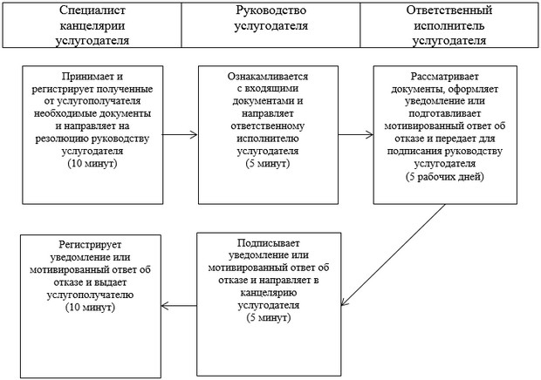

|  |  |
| --- | --- |
|  | Приложение 2 к регламенту государственной услуги "Регистрация и постановка на учет безработных граждан" |

**Диаграмма функционального взаимодействия информационных систем, задействованных в оказании государственной услуги через ЦОН, в графической форме.**

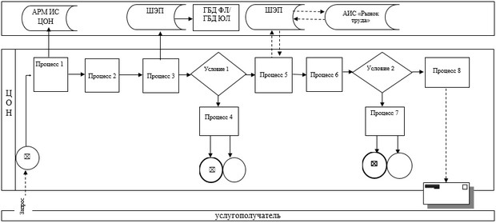

|  |  |
| --- | --- |
|  | Приложение 3 к регламенту государственной услуги "Регистрация и постановка на учет безработных граждан" |

**Диаграмма функционального взаимодействия информационных систем, задействованных в оказании государственной услуги через портал, в графической форме.**

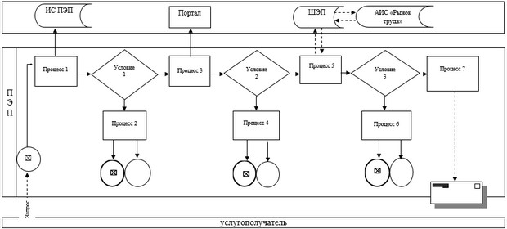

|  |  |
| --- | --- |
|  | Приложение 4 к регламенту государственной услуги "Регистрация и постановка на учет безработных граждан" |

**Справочник бизнес-процессов оказания государственной услуги "Регистрация и постановка на учет безработных граждан"**

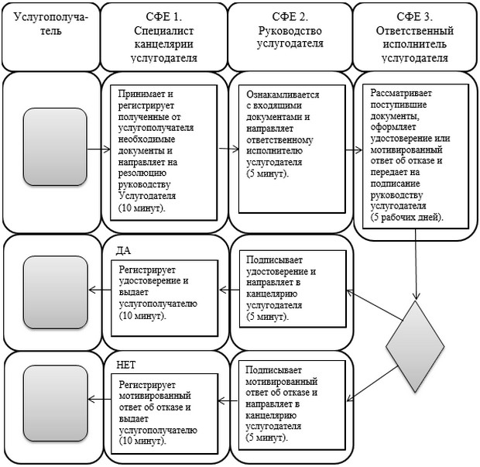

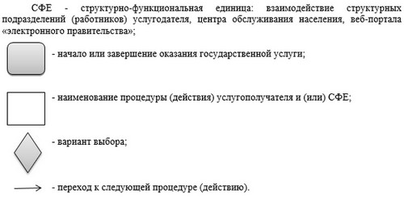

|  |  |
| --- | --- |
|  | Утвержден постановлением акимата Актюбинской области от 9 июня 2014 года № 186 |

**Регламент государственной услуги "Выдача направлений лицам на участие в активных формах содействия занятости"**

**1. Общие положения**

      1. Государственная услуга "Выдача направлений лицам на участие в активных формах содействия занятости" (далее - государственная услуга) оказывается отделами занятости и социальных программ города Актобе и районов Актюбинской области (далее - услугодатель) по адресам, указанных на интернет-ресурсе Министерства труда и социальной защиты населения Республики Казахстан www.enbek.gov.kz.  
      Прием заявлений и выдача результатов оказания государственной услуги осуществляются через:  
      1) услугодателя;  
      2) веб-портал "электронного правительства": www.e.gov.kz (далее - портал).  
      2. Форма оказания государственной услуги: электронная (частично автоматизированная) и (или) бумажная.  
      3. Результат оказания государственной услуги - выдача направления лицам на участие в активных мерах содействия занятости, которая включает в себя:  
      1) направление для трудоустройства;  
      2) направление на общественные работы;  
      3) направление лицам на профессиональную подготовку, переподготовку и повышение квалификации;  
      4) направление для трудоустройства на социальные рабочие места;  
      5) направление на молодежную практику;  
      6) оказание бесплатных услуг лицам в профессиональной ориентации.  
      Форма предоставления результата оказания государственной услуги: электронная (частично автоматизированная) и (или) бумажная.  
      При обращении через портал результат государственной услуги направляется услугополучателю в "личный кабинет" в форме электронного документа, удостоверенного электронной цифровой подписью (далее – ЭЦП) уполномоченного лица услугодателя.

**2. Описание порядка действий структурных подразделений (работников) услугодателя в процессе оказания государственной услуги**

      4. Основанием для начала процедуры (действия) по оказанию государственной услуги является:  
      при обращении к услугодателю - документ, удостоверяющий личность услугополучателя (удостоверение личности или паспорт гражданина Республики Казахстан, вид на жительство иностранца в Республике Казахстан, удостоверение лица без гражданства), а также для оралманов – удостоверение оралмана, согласно пункту 9 стандарта государственной услуги "Выдача направлений лицам на участие в активных формах содействия занятости", утвержденному постановлением Правительства Республики Казахстан от 11 марта 2014 года № 217 (далее - Стандарт);  
      на портал - запрос в форме электронного документа, удостоверенного ЭЦП услугополучателя.  
      5. Содержание каждой процедуры (действия) и его результат, входящей в состав процесса оказания государственной услуги:  
      1) специалист канцелярии услугодателя с момента подачи услугополучателем необходимых документов, указанных в пункте 9 Стандарта, в течение 20 (двадцать) минут осуществляет прием и их регистрацию.  
      Результат – направляет документы на резолюцию руководству услугодателя;  
      2) руководство в течение 10 (десять) минут ознакамливается с входящими документами и определяет ответственного исполнителя услугодателя.  
      Результат – направляет документы для оказания государственной услуги ответственному исполнителю услугодателя;  
      3) ответственный исполнитель услугодателя в течение 30 (тридцать) минут рассматривает поступившие документы, оформляет направление или мотивированный ответ об отказе.  
      Результат – передает руководству для подписания направление или мотивированный ответ об отказе;  
      4) руководство услугодателя в течение 10 (десять) минут подписывает направление или мотивированный ответ об отказе.  
      Результат – направляет подписанное направление или мотивированный ответ об отказе в канцелярию услугодателя;  
      5) специалист канцелярии услугодателя в течение 20 (двадцать) минут регистрирует направление или мотивированный ответ об отказе и выдает результат государственной услуги услугополучателю.  
      Результат – выдает направление или мотивированный ответ об отказе услугополучателю.

**3. Описание порядка взаимодействия структурных подразделений (работников) услугодателя в процессе оказания государственной услуги**

      6. Перечень структурных подразделений (работников) услугодателя, которые участвуют в процессе оказания государственной услуги:  
      1) специалист канцелярии услугодателя;  
      2) руководство услугодателя;  
      3) ответственный исполнитель услугодателя.  
      7. Описание последовательности процедур (действий) между структурными подразделениями (работниками) с указанием длительности каждой процедуры (действия) сопровождается блок-схемой согласно приложению 1 к настоящему регламенту государственной услуги.

**4. Описание порядка взаимодействия с веб-порталом "электронного правительства" www.e.gov.kz и (или) иными услугодателями, а также порядка использования информационных систем в процессе оказания государственной услуги**

      8. Описание порядка обращения и последовательности процедур (действий) услугодателя и услугополучателя при оказании государственной услуги через портал:  
      1) услугополучатель осуществляет регистрацию на портале с помощью индивидуального идентификационного номера (далее – ИИН), а также пароля (осуществляется для незарегистрированных услугополучателей на портале);  
      2) процесс 1 – процесс ввода услугополучателем ИИН и пароля (процесс авторизации) на портале для получения услуги;  
      3) условие 1 – проверка на портале подлинности данных о зарегистрированном услугополучателе через ИИН и пароль;  
      4) процесс 2 – формирование порталом сообщения об отказе в авторизации в связи с имеющимися нарушениями в данных услугополучателя;  
      5) процесс 3 – выбор услугополучателем услуги, указанной в настоящем регламенте, вывод на экран формы запроса для оказания услуги и заполнение услугополучателем формы (ввод данных) с учетом ее структуры и форматных требований, прикрепление к форме запроса необходимых копий документов в электронном виде указанные в пункте 9 Стандарта, а также выбор услугополучателем регистрационного свидетельства ЭЦП для удостоверения (подписания) запроса;  
      6) условие 2 – проверка на портале срока действия регистрационного свидетельства ЭЦП и отсутствия в списке отозванных (аннулированных) регистрационных свидетельств, а также соответствия идентификационных данных (между ИИН указанным в запросе, и ИИН указанным в регистрационном свидетельстве ЭЦП);  
      7) процесс 4 – формирование сообщения об отказе в запрашиваемой услуге в связи с не подтверждением подлинности ЭЦП услугополучателя;  
      8) процесс 5 – направление электронного документа (запроса услугополучателя) удостоверенного (подписанного) ЭЦП услугополучателя через шлюз электронного правительства (далее – ШЭП) в автоматизированную информационную систему "Рынок труда" (далее – АИС "Рынок труда" для обработки запроса услугодателем;  
      9) условие 3 – проверка услугодателем соответствия приложенных услугополучателем документов, указанных в Стандарте и основаниям для оказания услуги;  
      10) процесс 6 - формирование сообщения об отказе в запрашиваемой услуге в связи с имеющимися нарушениями в документах услугополучателя;  
      11) процесс 7 – получение услугополучателем результата услуги (направление на участие в активных мерах содействия занятости в форме электронного документа) сформированный порталом. Результат оказания государственной услуги направляется услугополучателю в "личный кабинет" в форме электронного документа, удостоверенного ЭЦП уполномоченного лица услугодателя.  
      Функциональные взаимодействия информационных систем, задействованных при оказании государственной услуги через портал приведены диаграммой согласно приложению 2 к настоящему регламенту государственной услуги.  
      9. Подробное описание последовательности процедур (действий), взаимодействий структурных подразделений (работников) услугодателя в процессе оказания государственной услуги, а также описание порядка взаимодействия с иными услугодателями и порядка использования информационных систем в процессе оказания государственной услуги отражается в справочнике бизнес-процессов оказания государственной услуги согласно приложению 3 к настоящему регламенту государственной услуги. Справочник бизнес-процессов оказания государственной услуги размещается на веб-портале "электронного правительства", интернет–ресурсе услугодателя.

|  |  |
| --- | --- |
|  | Приложение 1 к регламенту государственной услуги "Выдача направлений лицам на участия в активных формах содействия занятости" |

**Блок – схема**  
**Описание последовательности процедур (действий), между структурными подразделениями (работниками) с указанием длительности каждой процедуры (действия)**

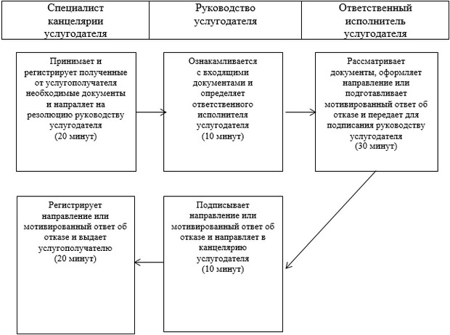

|  |  |
| --- | --- |
|  | Приложение 2 к регламенту государственной услуги "Выдача направлений лицам на участия в активных формах содействия занятости" |

**Диаграмма функционального взаимодействия информационных систем, задействованных в оказании государственной услуги через портал, в графической форме.**

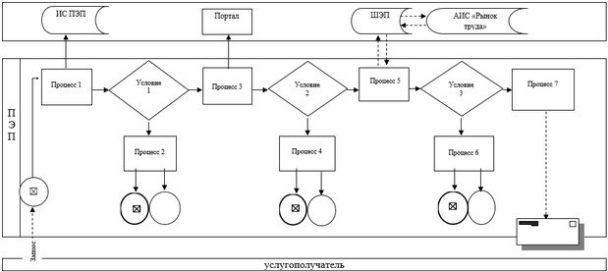

|  |  |
| --- | --- |
|  | Приложение 3 к регламенту государственной услуги "Выдача направлений лицам на участия в активных формах содействия занятости" |

**Справочник бизнес-процессов оказания государственной услуги "Выдача направлений лицам на участие в активных формах содействия занятости"**

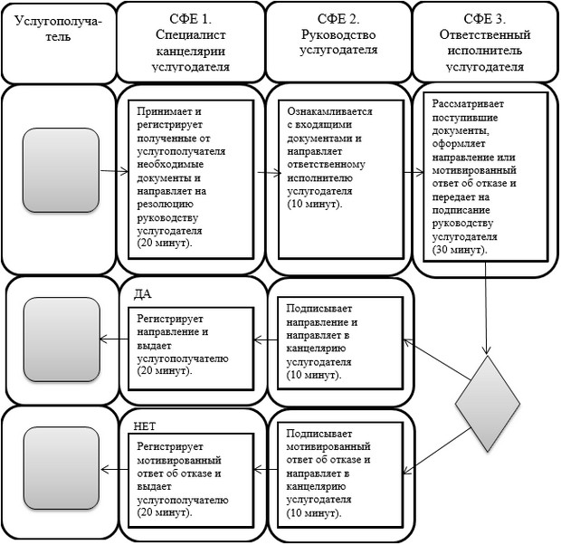

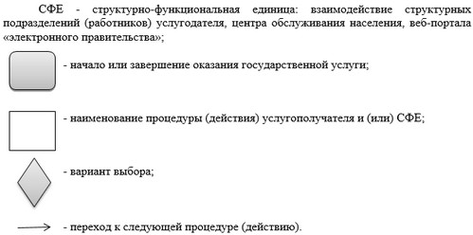

|  |  |
| --- | --- |
|  | Утвержден постановлением акимата Актюбинской области от 9 июня 2014 года № 186 |

**Регламент государственной услуги "Выдача, переоформление и продление разрешения иностранному работнику на трудоустройство и работодателям на привлечение иностранной рабочей силы для осуществления трудовой деятельности на территории соответствующей административно-территориальной единицы"**

**1. Общие положения**

      1. Государственная услуга "Выдача, переоформление и продление разрешения иностранному работнику на трудоустройство и работодателям на привлечение иностранной рабочей силы для осуществления трудовой деятельности на территории соответствующей административно-территориальной единицы" (далее - государственная услуга) оказывается государственным учреждением "Управление координации занятости и социальных программ Актюбинской области" (далее - услугодатель) расположенным по адресу: город Актобе, улица Маресьева, 101, тел.: 8 (7132) 56-68-83.  
      Прием заявлений от услугополучателя (работодателя или иностранного работника) и выдача результатов оказания государственной услуги осуществляются через:  
      1) услугодателя;  
      2) веб-портал "электронного правительства": www.e.gov.kz (далее - портал).  
      2. Форма оказания государственной услуги: электронная (частично автоматизированная) и (или) бумажная.  
      3. Результат оказания государственной услуги:  
      1) выдача, переоформление и продление разрешения услугополучателю (работодателю) на привлечение иностранной рабочей силы;  
      2) выдача, переоформление и продление разрешения услугополучателю (иностранному работнику) на трудоустройство.  
      Форма предоставления результата оказания государственной услуги: электронная и (или) бумажная.  
      При обращении через портал результат государственной услуги направляется услугополучателю в "личный кабинет" в форме электронного документа, удостоверенного электронной цифровой подписью (далее – ЭЦП) уполномоченного лица услугодателя.

**2. Описание порядка действий структурных подразделений (работников) услугодателя в процессе оказания государственной услуги**

      4. Основанием для начала процедуры (действия) по оказанию государственной услуги является:  
      при обращения к услугодателю:  
      для получения или переоформления разрешения на привлечение иностранной рабочей силы услугополучателем (работодателем) - заявление по форме согласно приложению 1 к стандарту государственной услуги "Выдача, переоформление и продление разрешения иностранному работнику на трудоустройство и работодателям на привлечение иностранной рабочей силы для осуществления трудовой деятельности на территории соответствующей административно-территориальной единицы", утвержденному постановлением Правительства Республики Казахстан от 11 марта 2014 года № 217 (далее - Стандарт);  
      для продления разрешения на привлечение иностранной рабочей силы услугополучателем (работодателем) заявление по форме согласно приложению 5 к Стандарту государственной услуги;  
      для получения, продления, переоформления разрешения на трудоустройство услугополучателя (иностранного работника) заявление по форме согласно приложению 5 к Стандарту государственной услуги;  
      на портал - запрос в форме электронного документа, удостоверенного ЭЦП услугополучателя.  
      5. Содержание каждой процедуры (действия) и его результат, входящей в состав процесса оказания государственной услуги:  
      1) специалист канцелярии услугодателя с момента подачи услугополучателем необходимых документов, указанных в пункте 9 Стандарта, в течение 15 (пятнадцать) минут осуществляет прием и их регистрацию.  
      Результат – направляет документы на резолюцию руководству услугодателя;  
      2) руководство услугодателя в течение 10 (десять) минут ознакамливается с входящими документами и определяет ответственного исполнителя.  
      Результат – направляет документы для оказания государственной услуги ответственному исполнителю для исполнения;  
      3) ответственный исполнитель услугодателя рассматривает поступившие документы:  
      в течение 41 (сорок один) рабочих дней на выдачу разрешения (работодателям);  
      в течение 31 (тридцать один) рабочего дня документы на переоформление разрешения;  
      в течение 8 (восемь) рабочих дней документы на продление разрешения;  
      в течение 31 (тридцать один) рабочего дня документы на выдачу и продление разрешения на трудоустройство (иностранному работнику);  
      в течение 3 (три) рабочих дней документы на переоформление разрешения на трудоустройство (иностранному работнику).  
      Результат – передает руководству для подписания разрешение или мотивированный ответ об отказе;  
      4) руководство услугодателя в течение 10 (десять) минут подписывает разрешение или мотивированный ответ об отказе.  
      Результат – направляет подписанное разрешение или мотивированный ответ об отказе в канцелярию услугодателя;  
      5) специалист канцелярии услугодателя в течение 15 (пятнадцать) минут регистрирует разрешение или мотивированный ответ об отказе и выдает результат государственной услуги услугополучателю.  
      Результат – выдает разрешение или мотивированный ответ об отказе услугополучателю.

**3. Описание порядка взаимодействия структурных подразделений (работников) услугодателя в процессе оказания государственной услуги**

      6. Перечень структурных подразделений (работников) услугодателя, которые участвуют в процессе оказания государственной услуги:  
      1) специалист канцелярии услугодателя;  
      2) руководство услугодателя;  
      3) ответственный исполнитель услугодателя.  
      7. Описание последовательности процедур (действий) между структурными подразделениями (работниками) с указанием длительности каждой процедуры (действия) сопровождается блок-схемой согласно приложению 1 к настоящему регламенту государственной услуги.

**4. Описание порядка взаимодействия с веб-порталом "электронного правительства" www.e.gov.kz и (или) иными услугодателями, а также порядка использования информационных систем в процессе оказания государственной услуги**

      8. Описание порядка обращения и последовательности процедур (действий) услугодателя и услугополучателя при оказании государственной услуги через портал:  
      1) услугополучатель осуществляет регистрацию на портале с помощью индивидуального идентификационного номера (далее – ИИН) и бизнес–идентификационного номера (далее – БИН), а также пароля (осуществляется для незарегистрированных услугополучателей на портале);  
      2) процесс 1 – процесс ввода услугополучателем ИИН/БИН и пароля (процесс авторизации) на портале для получения услуги;  
      3) условие 1 – проверка на портале подлинности данных о зарегистрированном услугополучателе через ИИН/БИН и пароль;  
      4) процесс 2 – формирование порталом сообщения об отказе в авторизации в связи с имеющимися нарушениями в данных услугополучателя;  
      5) процесс 3 – выбор услугополучателем услуги, указанной в настоящем регламенте, вывод на экран формы запроса для оказания услуги и заполнение услугополучателем формы (ввод данных) с учетом ее структуры и форматных требований, прикрепление к форме запроса необходимых копий документов в электронном виде указанные в пункте 9 Стандарта, а также выбор услугополучателем регистрационного свидетельства ЭЦП для удостоверения (подписания) запроса;  
      6) условие 2 – проверка на портале срока действия регистрационного свидетельства ЭЦП и отсутствия в списке отозванных (аннулированных) регистрационных свидетельств, а также соответствия идентификационных данных (между ИИН/БИН указанным в запросе, и ИИН/БИН указанным в регистрационном свидетельстве ЭЦП);  
      7) процесс 4 – формирование сообщения об отказе в запрашиваемой услуге в связи с не подтверждением подлинности ЭЦП услугополучателя;  
      8) процесс 5 – направление электронного документа (запроса услугополучателя) удостоверенного (подписанного) ЭЦП услугополучателя через шлюз электронного правительства (далее – ШЭП) в государственную базу данных "Е-лицензирование" (далее - ГБД "Е-лицензирование") для обработки запроса услугодателем;  
      9) условие 3 – проверка услугодателем соответствия приложенных услугополучателем документов, указанных в Стандарте и основаниям для оказания услуги;  
      10) процесс 6 - формирование сообщения об отказе в запрашиваемой услуге в связи с имеющимися нарушениями в документах услугополучателя;  
      11) процесс 7 – получение услугополучателем результата услуги (разрешение в форме электронного документа) сформированный порталом. Результат оказания государственной услуги направляется услугополучателю в "личный кабинет" в форме электронного документа, удостоверенного ЭЦП уполномоченного лица услугодателя.  
      Функциональные взаимодействия информационных систем, задействованных при оказании государственной услуги через портал приведены диаграммой согласно приложению 2 к настоящему регламенту государственной услуги.  
      9. Подробное описание последовательности процедур (действий), взаимодействий структурных подразделений (работников) услугодателя в процессе оказания государственной услуги, а также описание порядка взаимодействия с иными услугодателями и порядка использования информационных систем в процессе оказания государственной услуги отражается в справочнике бизнес-процессов оказания государственной услуги согласно приложению 3 к настоящему регламенту государственной услуги. Справочник бизнес-процессов оказания государственной услуги размещается на веб-портале "электронного правительства", интернет–ресурсе услугодателя.

|  |  |
| --- | --- |
|  | Приложение 1 к регламенту государственной услуги "Выдача, переоформление и продление разрешения иностранному работнику на трудоустройство и работодателям на привлечение иностранной рабочей силы для осуществления трудовой деятельности на территории соответствующей административно-территориальной единицы" |

**Блок – схема**  
**Описание последовательности процедур (действий), между структурными подразделениями (работниками) с указанием длительности каждой процедуры (действия)**

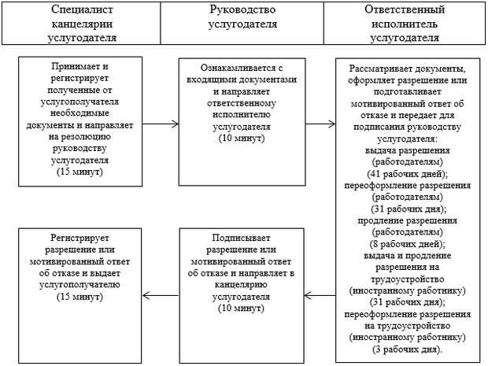

|  |  |
| --- | --- |
|  | Приложение 2 к регламенту государственной услуги "Выдача, переоформление и продление разрешения иностранному работнику на трудоустройство и работодателям на привлечение иностранной рабочей силы для осуществления трудовой деятельности на территории соответствующей административно-территориальной единицы" |

**Диаграмма функционального взаимодействия информационных систем, задействованных в оказании государственной услуги через портал, в графической форме.**

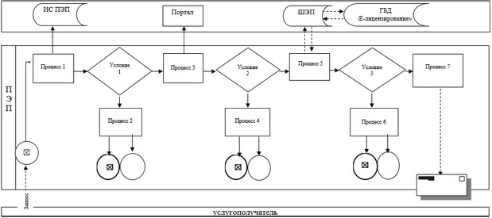

|  |  |
| --- | --- |
|  | Приложение 3 к регламенту государственной услуги "Выдача, переоформление и продление разрешения иностранному работнику на трудоустройство и работодателям на привлечение иностранной рабочей силы для осуществления трудовой деятельности на территории соответствующей административно-территориальной единицы" |

**Справочник бизнес-процессов оказания государственной услуги "Выдача, переоформление и продление разрешения иностранному работнику на трудоустройство и работодателям на привлечение иностранной рабочей силы для осуществления трудовой деятельности на территории соответствующей административно-территориальной единицы"**

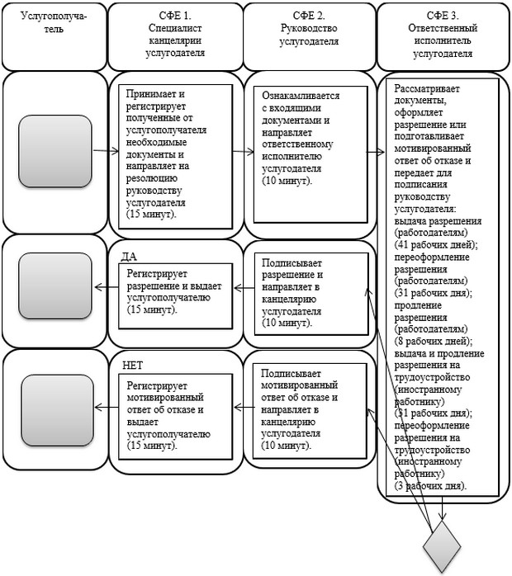

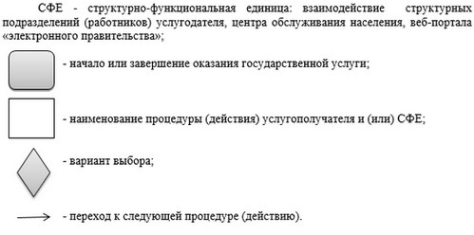

|  |  |
| --- | --- |
|  | Утвержден постановлением акимата Актюбинской области от 9 июня 2014 года № 186 |

**Регламент государственной услуги "Назначение государственной адресной социальной помощи"**

**1. Общие положения**

      1. Государственная услуга "Назначение государственной адресной социальной помощи" (далее - государственная услуга) оказывается отделами занятости и социальных программ города Актобе и районов Актюбинской области (далее - услугодатель) по адресам, указанных на интернет-ресурсе Министерства труда и социальной защиты населения Республики Казахстан www.enbek.gov.kz.  
      Прием заявлений и выдача результатов оказания государственной услуги осуществляются через:  
      1) услугодателя;  
      2) Республиканское государственное предприятие на праве хозяйственного ведения "Центр обслуживания населения" Комитета по контролю автоматизации государственных услуг и координации деятельности центров обслуживания населения Министерства транспорта и коммуникаций Республики Казахстан (далее - ЦОН);  
      3) акима поселка, села, сельского округа (далее - аким сельского округа) - в случае отсутствия услугодателя по месту жительства.  
      2. Форма оказания государственной услуги: бумажная.  
      3. Результат оказания государственной услуги - уведомление о назначении государственной адресной социальной помощи, либо мотивированный ответ об отказе в оказании государственной услуги в случаях и по основаниям, предусмотренным пунктом 10 стандарта государственной услуги "Назначение государственной адресной социальной помощи", утвержденному постановлением Правительства Республики Казахстан от 11 марта 2014 года № 217 (далее - Стандарт).  
      Форма предоставления результата оказания государственной услуги: бумажная.

**2. Описание порядка действий структурных подразделений (работников) услугодателя в процессе оказания государственной услуги**

      4. Основанием для начала процедуры (действия) по оказанию государственной услуги является при обращении к услугодателю, акиму сельского округа либо в ЦОН - заявление по форме согласно приложению 1 к Стандарту государственной услуги.  
      5. Содержание каждой процедуры (действия) и его результат, входящей в состав процесса оказания государственной услуги:  
      1) специалист канцелярии услугодателя или акима сельского округа с момента подачи услугополучателем необходимых документов, указанных в пункте 9 Стандарта, в течение 15 (пятнадцать) минут осуществляет прием и их регистрацию.   
      Результат – направляет документы на резолюцию руководству услугодателя или акима сельского округа;  
      2) руководство услугодателя или аким сельского округа в течение 10 (десять) минут ознакамливается с входящими документами и определяет ответственного исполнителя услугодателя.  
      Результат – направляет документы ответственному исполнителю услугодателя или акима сельского округа;  
      3) ответственный исполнитель услугодателя рассматривает поступившие документы в течение 7 (семь) рабочих дней, аким сельского округа не позднее 22 (двадцать два) рабочих дней, и оформляет уведомление или мотивированный ответ об отказе и передает для подписания руководству услугодателя или акиму сельского округа;  
      Результат - передает руководству услугодателя или акиму сельского округа для подписания уведомление или мотивированный ответ об отказе;  
      4) руководство услугодателя или аким сельского округа в течение 10 (десять) минут подписывает уведомление или мотивированный ответ об отказе.  
      Результат – направляет подписанное уведомление или мотивированный ответ об отказе в канцелярию услугодателя или акима сельского округа;  
      5) специалист канцелярии услугодателя или акима сельского округа в течение 15 (пятнадцать) минут регистрирует уведомление или мотивированный ответ об отказе:  
      специалист канцелярии акима сельского округа направляет уведомление или мотивированный ответ об отказе в канцелярию услугодателя;  
      специалист канцелярии услугодателя выдает результат государственной услуги услугополучателю.  
      Результат – выдает уведомление или мотивированный ответ об отказе услугополучателю.

**3. Описание порядка взаимодействия структурных подразделений (работников) услугодателя в процессе оказания государственной услуги**

      6. Перечень структурных подразделений (работников) услугодателя, которые участвуют в процессе оказания государственной услуги:  
      1) специалист канцелярии услугодателя или акима сельского округа;  
      2) руководство услугодателя или аким сельского округа;  
      3) ответственный исполнитель услугодателя или акима сельского округа.  
      7. Описание последовательности процедур (действий) между структурными подразделениями (работниками) с указанием длительности каждой процедуры (действия) сопровождается блок-схемой согласно приложению 1 к настоящему регламенту государственной услуги.

**4. Описание порядка взаимодействия с центром обслуживания населения в процессе оказания государственной услуги**

      8. Описание порядка обращений в ЦОН с указанием длительности каждой процедуры:  
      1) услугополучатель государственной услуги подает заявление и необходимые документы, указанные в пункте 9 Стандарта инспектору ЦОН, инспектор ЦОН в течение 15 (пятнадцать) минут осуществляет прием документов и направляет в накопительный отдел ЦОН для передачи услугодателю в течение 2-х рабочих дней;  
      2) специалист канцелярии услугодателя в течение 15 (пятнадцать) минут регистрирует полученные документы и направляет на резолюцию руководству услугодателя;  
      3) руководство услугодателя в течение 10 (десять) минут ознакамливается с входящими документами и направляет документы ответственному исполнителю услугодателя;  
      4) ответственный исполнитель услугодателя в течение 7 (семь) рабочих дней рассматривает поступившие документы, оформляет уведомление или мотивированный ответ об отказе и передает для подписания руководству услугодателя;  
      5) руководство услугодателя в течение 10 (десять) минут подписывает уведомление или мотивированный ответ об отказе и направляет в канцелярию услугодателя;  
      6) специалист канцелярии услугодателя в течение 15 (пятнадцать) минут регистрирует уведомление или мотивированный ответ об отказе и передает курьеру ЦОН в течение 1 (один) рабочего дня;  
      7) инспектор ЦОН в течение 15 (пятнадцать) минут выдает уведомление или мотивированный ответ об отказе услугополучателю.  
      9. Описание последовательности процедур (действий) между структурными подразделениями (работниками) с указанием длительности каждой процедуры (действия) сопровождается блок-схемой согласно приложению 2 к настоящему регламенту государственной услуги.  
      10. Подробное описание последовательности процедур (действий), взаимодействий структурных подразделений (работников) услугодателя в процессе оказания государственной услуги, а также описание порядка взаимодействия с иными услугодателями и (или) центром обслуживания населения и порядка использования информационных систем в процессе оказания государственной услуги отражается в справочнике бизнес-процессов оказания государственной услуги согласно приложению 3 к настоящему регламенту государственной услуги. Справочник бизнес-процессов оказания государственной услуги размещается на веб-портале "электронного правительства", интернет–ресурсе услугодателя.

|  |  |
| --- | --- |
|  | Приложение 1 к регламенту государственной услуги "Назначение государственной адресной социальной помощи" |

**Блок – схема**  
**Описание последовательности процедур (действий), между структурными подразделениями (работниками) с указанием длительности каждой процедуры (действия)**

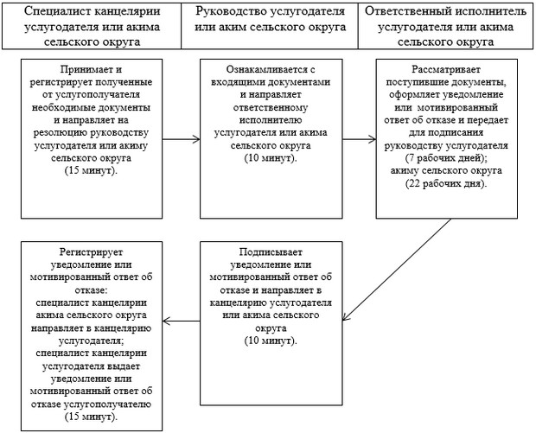

|  |  |
| --- | --- |
|  | Приложение 2 к регламенту государственной услуги "Назначение государственной адресной социальной помощи" |

**Блок – схема**  
**Описание последовательности процедур (действий), между структурными подразделениями (работниками) с указанием длительности каждой процедуры (действия)**

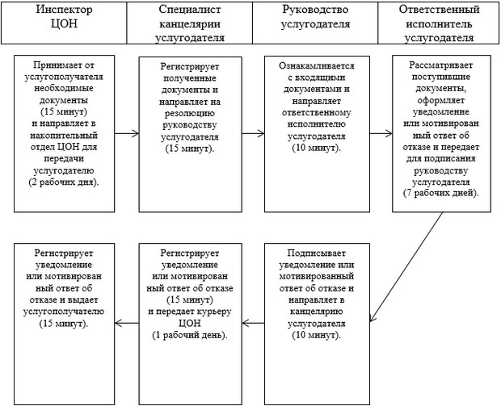

|  |  |
| --- | --- |
|  | Приложение 3 к регламенту государственной услуги "Назначение государственной адресной социальной помощи" |

**Справочник бизнес-процессов оказания государственной услуги "Назначение государственной адресной социальной помощи"**

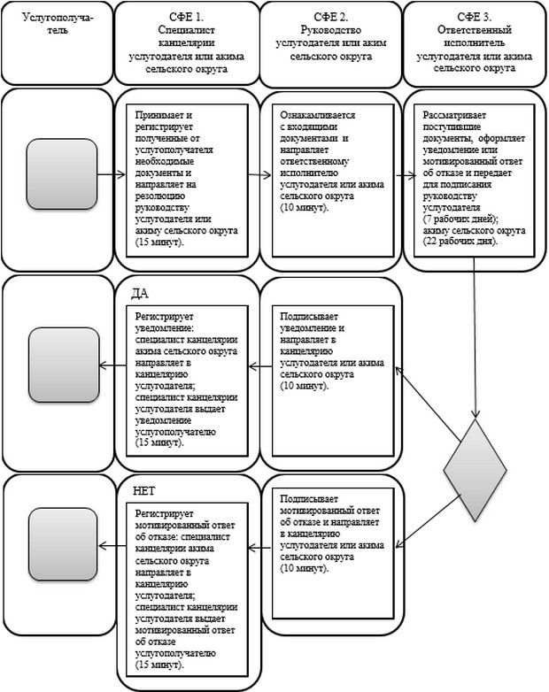

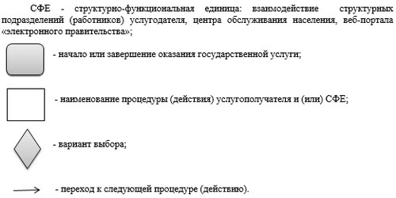

|  |  |
| --- | --- |
|  | Утвержден постановлением акимата Актюбинской области от 9 июня 2014 года № 186 |

**Регламент государственной услуги ""Назначение социальной помощи отдельным категориям нуждающихся граждан по решениям местных представительных органов"**

**1. Общие положения**

      1. Государственная услуга "Назначение социальной помощи отдельным категориям нуждающихся граждан по решениям местных представительных органов" (далее - государственная услуга) оказывается отделами занятости и социальных программ города Актобе и районов Актюбинской области (далее - услугодатель) по адресам, указанных на интернет-ресурсе Министерства труда и социальной защиты населения Республики Казахстан www.enbek.gov.kz.  
      Прием заявлений и выдача результатов оказания государственной услуги осуществляются через:  
      1) услугодателя;  
      2) акима поселка, села, сельского округа (далее - аким сельского округа);  
      3) веб-портал "электронного правительства": www.e.gov.kz (далее - портал) инвалиды и лица, имеющие социально значимые заболевания.  
      2. Форма оказания государственной услуги: электронная (частично автоматизированная) и (или) бумажная.  
      3. Результат оказания государственной услуги - уведомление о назначении социальной помощи.  
      Форма предоставления результата оказания государственной услуги: электронная и (или) бумажная.  
      При обращении через портал результат государственной услуги направляется услугополучателю в "личный кабинет" в форме электронного документа, удостоверенного электронной цифровой подписью (далее – ЭЦП) уполномоченного лица услугодателя.

**2. Описание порядка действий структурных подразделений (работников) услугодателя в процессе оказания государственной услуги**

      4. Основанием для начала процедуры (действия) по оказанию государственной услуги является:  
      при обращении к услугодателю или акиму сельского округа - заявление в произвольной форме, согласно пункту 9 к стандарту государственной услуги "Назначение социальной помощи отдельным категориям нуждающихся граждан по решениям местных представительных органов", утвержденному постановлением Правительства Республики Казахстан от 11 марта 2014 года № 217 (далее - Стандарт);  
      на портал - запрос в форме электронного документа, удостоверенного ЭЦП услугополучателя.  
      5. Содержание каждой процедуры (действия) и его результат, входящей в состав процесса оказания государственной услуги:  
      1) специалист канцелярии услугодателя или акима сельского округа с момента подачи услугополучателем необходимых документов, указанных в пункте 9 Стандарта, в течение 20 (двадцать) минут осуществляет прием и их регистрацию;  
      Результат – направляет документы на резолюцию руководству услугодателя или акиму сельского округа;  
      2) руководство услугодателя или аким сельского округа в течение 10 (десять) минут ознакамливается с входящими документами и определяет ответственного исполнителя услугодателя или акима сельского округа.  
      Результат – направляет документы для оказания государственной услуги ответственному исполнителю услугодателя или акима сельского округа;  
      3) ответственный исполнитель услугодателя или акима сельского округа рассматривает поступившие документы в течение 8 (восемь) рабочих дней и в течение 20 (двадцать) рабочих дней, в случаях недостаточности документов для оказания социальной помощи, либо невозможности предоставления заявителем необходимых документов в связи с их порчей, утерей, оформляет уведомление или мотивированный ответ об отказе.  
      Результат – передает руководству услугодателя или акиму сельского округа для подписания уведомление или мотивированный ответ об отказе;  
      4) руководство услугодателя или аким сельского округа в течение 10 (десять) минут подписывает уведомление или мотивированный ответ об отказе.  
      Результат – направляет подписанное уведомление или мотивированный ответ об отказе в канцелярию услугодателя или акима сельского округа;  
      5) специалист канцелярии услугодателя или акима сельского округа в течение 20 (двадцать) минут регистрирует уведомление или мотивированный ответ об отказе:  
      специалист канцелярии акима сельского округа направляет уведомление или мотивированный ответ об отказе в канцелярию услугодателя;  
      специалист канцелярии услугодателя выдает результат государственной услуги услугополучателю.  
      Результат – выдает уведомление или мотивированный ответ об отказе услугополучателю.

**3. Описание порядка взаимодействия структурных подразделений (работников) услугодателя в процессе оказания государственной услуги**

      6. Перечень структурных подразделений (работников) услугодателя, которые участвуют в процессе оказания государственной услуги:  
      1) специалист канцелярии услугодателя или акима сельского округа;  
      2) руководство услугодателя или аким сельского округа;  
      3) ответственный исполнитель услугодателя или акима сельского округа.  
      7. Описание последовательности процедур (действий) между структурными подразделениями (работниками) с указанием длительности каждой процедуры (действия) сопровождается блок-схемой согласно приложению 1 к настоящему регламенту государственной услуги.

**4. Описание порядка взаимодействия с веб-порталом "электронного правительства" www.e.gov.kz и (или) иными услугодателями, а также порядка использования информационных систем в процессе оказания государственной услуги**

      8. Описание порядка обращения и последовательности процедур (действий) услугодателя и услугополучателя при оказании государственной услуги через портал:  
      1) услугополучатель осуществляет регистрацию на портале с помощью индивидуального идентификационного номера (далее – ИИН), а также пароля (осуществляется для незарегистрированных услугополучателей на портале);  
      2) процесс 1 – процесс ввода услугополучателем ИИН и пароля (процесс авторизации) на портале для получения услуги;  
      3) условие 1 – проверка на портале подлинности данных о зарегистрированном услугополучателе через ИИН и пароль;  
      4) процесс 2 – формирование порталом сообщения об отказе в авторизации в связи с имеющимися нарушениями в данных услугополучателя;  
      5) процесс 3 – выбор услугополучателем услуги, указанной в настоящем регламенте, вывод на экран формы запроса для оказания услуги и заполнение услугополучателем формы (ввод данных) с учетом ее структуры и форматных требований, прикрепление к форме запроса необходимых копий документов в электронном виде указанные в пункте 9 Стандарта, а также выбор услугополучателем регистрационного свидетельства ЭЦП для удостоверения (подписания) запроса;  
      6) условие 2 – проверка на портале срока действия регистрационного свидетельства ЭЦП и отсутствия в списке отозванных (аннулированных) регистрационных свидетельств, а также соответствия идентификационных данных (между ИИН указанным в запросе, и ИИН указанным в регистрационном свидетельстве ЭЦП);  
      7) процесс 4 – формирование сообщения об отказе в запрашиваемой услуге в связи с не подтверждением подлинности ЭЦП услугополучателя;  
      8) процесс 5 – направление электронного документа (запроса услугополучателя) удостоверенного (подписанного) ЭЦП услугополучателя через шлюз электронного правительства (далее – ШЭП) в информационную систему "Е-собес" (далее – ИС "Е-собес") для обработки запроса услугодателем;  
      9) условие 3 – проверка услугодателем соответствия приложенных услугополучателем документов, указанных в Стандарте и основаниям для оказания услуги;  
      10) процесс 6 - формирование сообщения об отказе в запрашиваемой услуге в связи с имеющимися нарушениями в документах услугополучателя;  
      11) процесс 7 – получение услугополучателем результата услуги (уведомление в форме электронного документа) сформированный порталом. Результат оказания государственной услуги направляется услугополучателю в "личный кабинет" в форме электронного документа, удостоверенного ЭЦП уполномоченного лица услугодателя.  
      Функциональные взаимодействия информационных систем, задействованных при оказании государственной услуги через портал приведены диаграммой согласно приложению 2 к настоящему регламенту государственной услуги.  
      9. Подробное описание последовательности процедур (действий), взаимодействий структурных подразделений (работников) услугодателя в процессе оказания государственной услуги, а также описание порядка взаимодействия с иными услугодателями и порядка использования информационных систем в процессе оказания государственной услуги отражается в справочнике бизнес-процессов оказания государственной услуги согласно приложению 3 к настоящему регламенту государственной услуги. Справочник бизнес-процессов оказания государственной услуги размещается на веб-портале "электронного правительства", интернет–ресурсе услугодателя.

|  |  |
| --- | --- |
|  | Приложение 1 к регламенту государственной услуги "Назначение социальной помощи отдельным категориям нуждающихся граждан по решениям местных представительных органов" |

**Блок – схема**  
**Описание последовательности процедур (действий), между структурными подразделениями (работниками) с указанием длительности каждой процедуры (действия)**

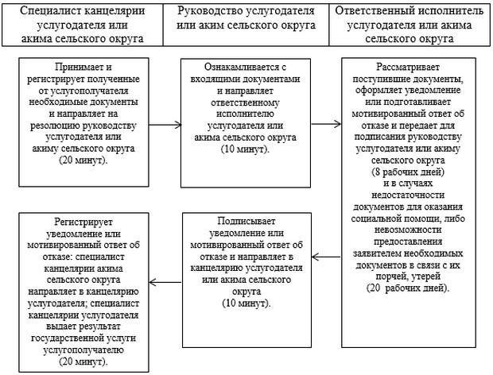

|  |  |
| --- | --- |
|  | Приложение 2 к регламенту государственной услуги "Назначение социальной помощи отдельным категориям нуждающихся граждан по решениям местных представительных органов" |

**Диаграмма функционального взаимодействия информационных систем, задействованных в оказании государственной услуги через портал, в графической форме.**

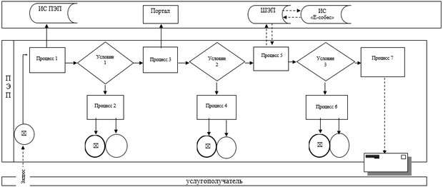

|  |  |
| --- | --- |
|  | Приложение 3 к регламенту государственной услуги "Назначение социальной помощи отдельным категориям нуждающихся граждан по решениям местных представительных органов" |

**Справочник бизнес-процессов оказания государственной услуги "Назначение социальной помощи отдельным категориям нуждающихся граждан по решениям местных представительных органов"**

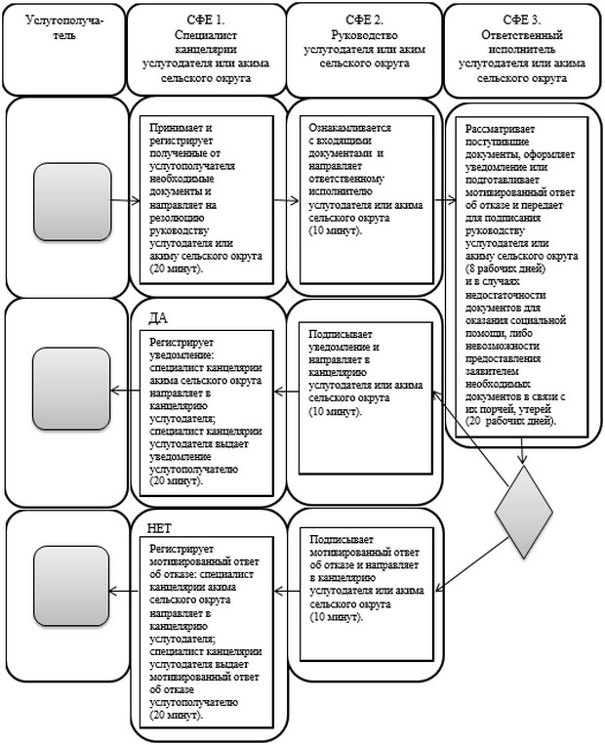

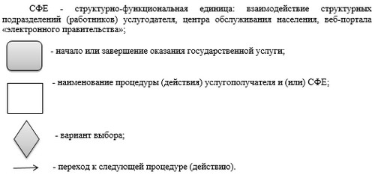

|  |  |
| --- | --- |
|  | Утвержден постановлением акимата Актюбинской области от 9 июня 2014 года № 186 |

**Регламент государственной услуги "Назначение социальной помощи специалистам социальной сферы, проживающим и работающим в сельских населенных пунктах, по приобретению топлива"**

**1. Общие положения**

      1. Государственная услуга "Назначение социальной помощи специалистам социальной сферы, проживающим и работающим в сельских населенных пунктах, по приобретению топлива" (далее - государственная услуга) оказывается отделами занятости и социальных программ города Актобе и районов Актюбинской области (далее - услугодатель) по адресам, указанных на интернет-ресурсе Министерства труда и социальной защиты населения Республики Казахстан www.enbek.gov.kz.  
      Прием заявлений и выдача результатов оказания государственной услуги осуществляются через:  
      1) услугодателя;  
      2) Республиканское государственное предприятие на праве хозяйственного ведения "Центр обслуживания населения" Комитета по контролю автоматизации государственных услуг и координации деятельности центров обслуживания населения Министерства транспорта и коммуникаций Республики Казахстан (далее – ЦОН);  
      3) акима поселка, села, сельского округа (далее - аким сельского округа), в случае отсутствия услугодателя по месту жительства.  
      2. Форма оказания государственной услуги: бумажная.  
      3. Результат оказания государственной услуги - уведомление о назначении социальной помощи.  
      Форма предоставления результата оказания государственной услуги: бумажная.

**2. Описание порядка действий структурных подразделений (работников) услугодателя в процессе оказания государственной услуги**

      4. Основанием для начала процедуры (действия) по оказанию государственной услуги является:  
      при обращении к услугодателю, в ЦОН или акиму сельского округа - заявление в произвольной форме согласно пункту 9 Стандарта государственной услуги "Назначение социальной помощи специалистам социальной сферы, проживающим и работающим в сельских населенных пунктах, по приобретению топлива", утвержденному постановлением Правительства Республики Казахстан от 11 марта 2014 года № 217 (далее - Стандарт).  
      5. Содержание каждой процедуры (действия) и его результат, входящей в состав процесса оказания государственной услуги:  
      1) специалист канцелярии услугодателя или аким сельского округа с момента подачи услугополучателем необходимых документов, указанных в пункте 9 Стандарта, в течение 20 (двадцать) минут осуществляет прием и их регистрацию;  
      Результат – направляет документы на резолюцию руководству услугодателя или акиму сельского округа;  
      2) руководство услугодателя или аким сельского округа в течение 10 (десять) минут ознакамливается с входящими документами и определяет ответственного исполнителя услугодателя или акима сельского округа.  
      Результат – направляет документы ответственному исполнителю услугодателя или акима сельского округа;  
      3) ответственный исполнитель услугодателя рассматривает поступившие документы в течение 10 (десять) рабочих дней, ответственный исполнитель акима сельского округа - в течение 15 (пятнадцать) рабочих дней, оформляет уведомление о назначении социальной помощи и передает для подписания руководству услугодателя или акиму сельского округа.  
      Результат – передает руководству услугодателя или акиму сельского округа для подписания уведомление о назначении социальной помощи;  
      4) руководство услугодателя или аким сельского округа в течение 10 (десять) минут подписывает уведомление о назначении социальной помощи.  
      Результат – направляет подписанное уведомление о назначении социальной помощи в канцелярию услугодателя или акима сельского округа;  
      5) специалист канцелярии услугодателя или акима сельского округа в течение 20 (двадцать) минут регистрирует уведомление о назначении социальной помощи:  
      специалист канцелярии акима сельского округа направляет уведомление о назначении социальной помощи в канцелярию услугодателя;  
      специалист канцелярии услугодателя выдает результат государственной услуги услугополучателю.  
      Результат – выдает уведомление о назначении социальной помощи услугополучателю.

**3. Описание порядка взаимодействия структурных подразделений (работников) услугодателя в процессе оказания государственной услуги**

      6. Перечень структурных подразделений (работников) услугодателя, которые участвуют в процессе оказания государственной услуги:  
      1) сотрудник канцелярии услугодателя или акима сельского округа;  
      2) руководитель услугодателя или аким сельского округа;  
      3) ответственный исполнитель услугодателя или акима сельского округа.  
      7. Описание последовательности процедур (действий) между структурными подразделениями (работниками) с указанием длительности каждой процедуры (действия) сопровождается блок-схемой согласно приложению 1 к настоящему регламенту государственной услуги.

**4. Описание порядка взаимодействия с центром обслуживания населения в процессе оказания государственной услуги**

      8. Описание порядка обращений в ЦОН с указанием длительности каждой процедуры:  
      1) услугополучатель государственной услуги подает заявление и необходимые документы, указанные в пункте 9 Стандарта инспектору ЦОН, инспектор ЦОН в течение 15 (пятнадцать) минут принимает документы и направляет в накопительный отдел ЦОН для передачи услугодателю в течение 2-х (два) рабочих дней;  
      2) специалист канцелярии услугодателя в течение 20 (двадцать) минут регистрирует полученные документы и направляет на резолюцию руководству услугодателя;  
      3) руководство услугодателя в течение 10 (десять) минут ознакамливается с входящими документами и направляет документы ответственному исполнителю услугодателя;  
      4) ответственный исполнитель услугодателя в течение 10 (десять) рабочих дней рассматривает поступившие документы, оформляет уведомление о назначении социальной помощи и передает для подписания руководству услугодателя;  
      5) руководство услугодателя в течение 10 (десять) минут подписывает уведомление о назначении социальной помощи и направляет в канцелярию услугодателя;   
      6) специалист канцелярии услугодателя в течение 20 (двадцать) минут регистрирует уведомление о назначении социальной помощи и передает курьеру ЦОН в течение 1 (один) рабочего дня;  
      7) инспектор ЦОН в течение 15 (пятнадцать) минут выдает уведомление о назначении социальной помощи услугополучателю.  
      9. Описание последовательности процедур (действий) между структурными подразделениями (работниками) с указанием длительности каждой процедуры (действия) сопровождается блок-схемой согласно приложению 2 к настоящему регламенту государственной услуги.  
      10. Подробное описание последовательности процедур (действий), взаимодействий структурных подразделений (работников) услугодателя в процессе оказания государственной услуги, а также описание порядка взаимодействия с иными услугодателями и (или) центром обслуживания населения и порядка использования информационных систем в процессе оказания государственной услуги отражается в справочнике бизнес-процессов оказания государственной услуги согласно приложению 3 к настоящему регламенту государственной услуги. Справочник бизнес-процессов оказания государственной услуги размещается на веб-портале "электронного правительства", интернет–ресурсе услугодателя.

|  |  |
| --- | --- |
|  | Приложение 1 к регламенту государственной услуги "Назначение социальной помощи специалистам социальной сферы, проживающим и работающим в сельских населенных пунктах, по приобретению топлива" |

**Блок – схема**  
**Описание последовательности процедур (действий), между структурными подразделениями (работниками) с указанием длительности каждой процедуры (действия)**

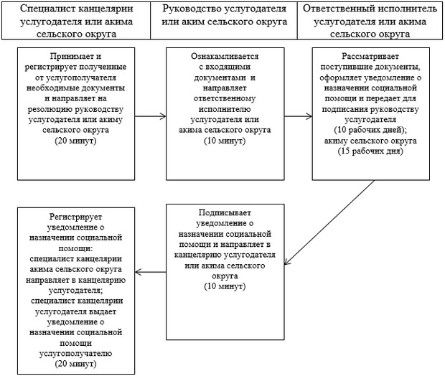

|  |  |
| --- | --- |
|  | Приложение 2 к регламенту государственной услуги "Назначение социальной помощи специалистам социальной сферы, проживающим и работающим в сельских населенных пунктах, по приобретению топлива" |

**Блок - схема**  
**Описание последовательности процедур (действий), между структурными подразделениями (работниками) с указанием длительности каждой процедуры (действия)**

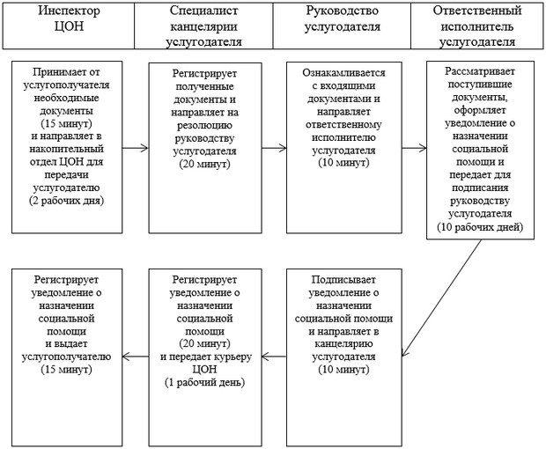

|  |  |
| --- | --- |
|  | Приложение 3 к регламенту государственной услуги "Назначение социальной помощи специалистам социальной сферы, проживающим и работающим в сельских населенных пунктах, по приобретению топлива" |

**Справочник бизнес-процессов оказания государственной услуги "Назначение социальной помощи специалистам социальной сферы, проживающим и работающим в сельских населенных пунктах, по приобретению топлива"**

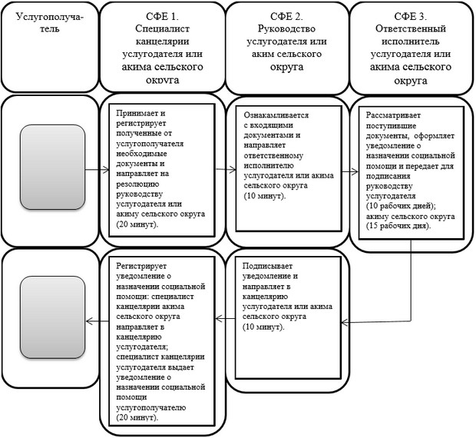

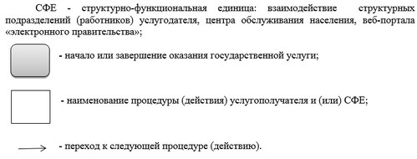

|  |  |
| --- | --- |
|  | Утвержден постановлением акимата Актюбинской области от 9 июня 2014 года № 186 |

**Регламент государственной услуги "Регистрация и учет граждан, пострадавших вследствие ядерных испытаний на Семипалатинском испытательном ядерном полигоне, выплата единовременной государственной денежной компенсации, выдача удостоверений"**

**1. Общие положения**

      1. Государственная услуга "Регистрация и учет граждан, пострадавших вследствие ядерных испытаний на Семипалатинском испытательном ядерном полигоне, выплата единовременной государственной денежной компенсации, выдача удостоверений" (далее - государственная услуга) оказывается отделами занятости и социальных программ города Актобе и районов Актюбинской области (далее - услугодатель) по адресам, указанных на интернет-ресурсе Министерства труда и социальной защиты населения Республики Казахстан www.enbek.gov.kz.  
      Прием заявлений и выдача результатов оказания государственной услуги осуществляются через:  
      1) услугодателя;  
      2) Республиканское государственное предприятие на праве хозяйственного ведения "Центр обслуживания населения" Комитета по контролю автоматизации государственных услуг и координации деятельности центров обслуживания населения Министерства транспорта и коммуникаций Республики Казахстан (далее – ЦОН).  
      2. Форма оказания государственной услуги: бумажная.  
      3. Результатом оказания государственной услуги является:  
      Услугодателем и ЦОН:  
      1) решение о признании граждан Республики Казахстан пострадавшими следствие ядерных испытаний на Семипалатинском испытательном ядерном полигоне;  
      2) выдача удостоверения или его дубликата;  
      в центре по выплате пенсий и пособий (далее – ГЦВП):  
      1) выплата компенсации путем перечисления на лицевые счета услугополучателей (далее – компенсации);  
      2) выплата компенсации путем перечисления на контрольные счета наличности временного размещения денег физических и юридических лиц услугополучателей, отбывающим наказание в местах лишения свободы.  
      Форма предоставления результата оказания государственной услуги: бумажная.

**2. Описание порядка действий структурных подразделений (работников) услугодателя в процессе оказания государственной услуги**

      4. Основанием для начала процедуры (действия) по оказанию государственной услуги является при обращении к услугодателю и ЦОН - заявление (я) по формам согласно приложению (ям) 1 и (или) 2 к стандарту государственной услуги "Регистрация и учет граждан, пострадавших вследствие ядерных испытаний на Семипалатинском испытательном ядерном полигоне, выплата единовременной государственной денежной компенсации, выдача удостоверений", утвержденному постановлением Правительства Республики Казахстан от 11 марта 2014 года № 217 (далее - Стандарт).  
      5. Содержание каждой процедуры (действия) и его результат, входящей в состав процесса оказания государственной услуги:  
      1) специалист канцелярии услугодателя с момента подачи услугополучателем необходимых документов, указанных в пункте 9 Стандарта, в течение 20 (двадцать) минут осуществляет прием и их регистрацию.  
      Результат – направляет документы на резолюцию руководству услугодателя;  
      2) руководство услугодателя в течение 10 (десять) минут ознакамливается с входящими документами и определяет ответственного исполнителя услугодателя.  
      Результат – направляет документы ответственному исполнителю услугодателя;  
      3) ответственный исполнитель услугодателя рассматривает поступившие документы и оформляет:  
      решение о признании граждан Республики Казахстан пострадавшими следствие ядерных испытаний на Семипалатинском испытательном ядерном полигоне в течение 20 (двадцать) рабочих дней;  
      выдача удостоверения или его дубликата в течение 5 (пять) рабочих дней;  
      в ГЦВП:  
      выплата компенсации путем перечисления на лицевые счета услугополучателей, согласно графику.  
      Срок оказание государственной услуги продлевается на 1 (один) месяц в случаях, когда необходимо проведение дополнительных запросов, проверок для принятия решения об оказании государственной услуги.  
      Результат - передает руководству услугодателя для подписания оформленные документы;  
      4) руководство услугодателя в течение 10 (десять) минут подписывает решение о признании, удостоверение или дубликат удостоверения и о выплате компенсации или мотивированный ответ об отказе.  
      Результат – направляет подписанные документы в канцелярию услугодателя;  
      5) специалист канцелярии услугодателя в течение 20 (двадцать) минут регистрирует подписанные документы и выдает результат государственной услуги услугополучателю, в ГЦВП направляет документы о выплате компенсации.  
      Результат – выдает готовые документы услугополучателю, ГЦВП - выплачивает компенсацию путем перечисления на лицевые счета услугополучателей.

**3. Описание порядка взаимодействия структурных подразделений (работников) услугодателя в процессе оказания государственной услуги**

      6. Перечень структурных подразделений (работников) услугодателя, которые участвуют в процессе оказания государственной услуги:  
      1) специалист канцелярии услугодателя;  
      2) руководство услугодателя;  
      3) ответственный исполнитель услугодателя;  
      4) ГЦВП.  
      7. Описание последовательности процедур (действий) между структурными подразделениями (работниками) с указанием длительности каждой процедуры (действия) сопровождается блок-схемой согласно приложению 1 к настоящему регламенту государственной услуги.

**4. Описание порядка взаимодействия с центром обслуживания населения в процессе оказания государственной услуги**

      8. Описание порядка обращений в ЦОН с указанием длительности каждой процедуры:  
      1) услугополучатель государственной услуги подает заявление и необходимые документы, указанные в пункте 9 Стандарта инспектору ЦОН, инспектор ЦОН в течение 15 (пятнадцать) минут принимает документы и направляет в накопительный отдел ЦОН для передачи услугодателю в течение 2-х рабочих дней;  
      2) специалист канцелярии услугодателя в течение 20 (двадцать) минут регистрирует полученные документы и направляет на резолюцию руководству услугодателя;  
      3) руководство услугодателя в течение 10 (десять) минут ознакамливается с входящими документами и направляет документы ответственному исполнителю услугодателя;  
      4) ответственный исполнитель услугодателя рассматривает поступившие документы, оформляет и передает руководству услугодателя для подписания оформленные документы:  
      решение о признании граждан Республики Казахстан пострадавшими следствие ядерных испытаний на Семипалатинском испытательном ядерном полигоне в течение 20 (двадцать) рабочих дней;  
      выдача удостоверения или его дубликата в течение 5 (пять) рабочих дней;  
      в ГЦВП:  
      выплата компенсации путем перечисления на лицевые счета услугополучателей, согласно графику.  
      Оказание государственной услуги продлевается на 1 (один) месяц в случаях, когда необходимо проведение дополнительных запросов, проверок для принятия решения об оказании государственной услуги.  
      5) руководство услугодателя в течение 10 (десять) минут подписывает оформленные документы и направляет в канцелярию услугодателя;  
      6) специалист канцелярии услугодателя в течение 20 (двадцать) минут регистрирует подписанные документы и передает курьеру ЦОН в течение 1 (один) рабочего дня, в ГЦВП направляет документы о выплате компенсации;  
      7) инспектор ЦОН в течение 15 (пятнадцать) минут выдает готовые документы услугополучателю.  
      9. Описание последовательности процедур (действий) между структурными подразделениями (работниками) с указанием длительности каждой процедуры (действия) сопровождается блок-схемой согласно приложению 2 к настоящему регламенту государственной услуги.  
      10. Подробное описание последовательности процедур (действий), взаимодействий структурных подразделений (работников) услугодателя в процессе оказания государственной услуги, а также описание порядка взаимодействия с иными услугодателями и (или) центром обслуживания населения и порядка использования информационных систем в процессе оказания государственной услуги отражается в справочнике бизнес-процессов оказания государственной услуги согласно приложению 3 к настоящему регламенту государственной услуги. Справочник бизнес-процессов оказания государственной услуги размещается на веб-портале "электронного правительства", интернет–ресурсе услугодателя.

|  |  |
| --- | --- |
|  | Приложение 1 к регламенту государственной услуги "Регистрация и учет граждан, пострадавших вследствие ядерных испытаний на Семипалатинском испытательном ядерном полигоне, выплата единовременной государственной денежной компенсации, выдача удостоверений" |

**Блок – схема**  
**Описание последовательности процедур (действий), между структурными подразделениями (работниками) с указанием длительности каждой процедуры (действия)**

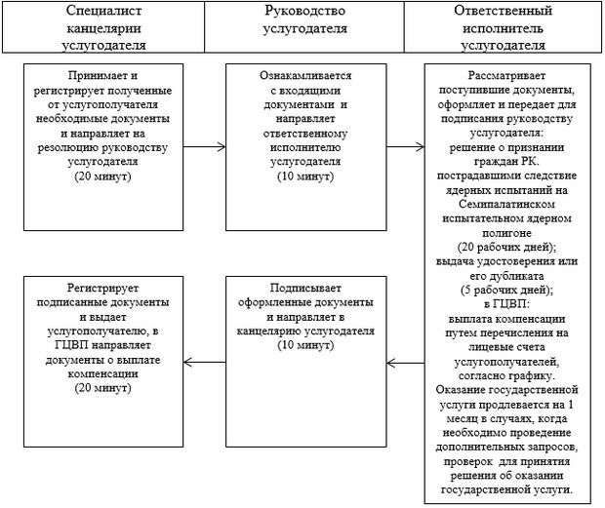

|  |  |
| --- | --- |
|  | Приложение 2 к регламенту государственной услуги "Регистрация и учет граждан, пострадавших вследствие ядерных испытаний на Семипалатинском испытательном ядерном полигоне, выплата единовременной государственной денежной компенсации, выдача удостоверений" |

**Блок – схема**  
**Описание последовательности процедур (действий), между структурными подразделениями (работниками) с указанием длительности каждой процедуры (действия)**

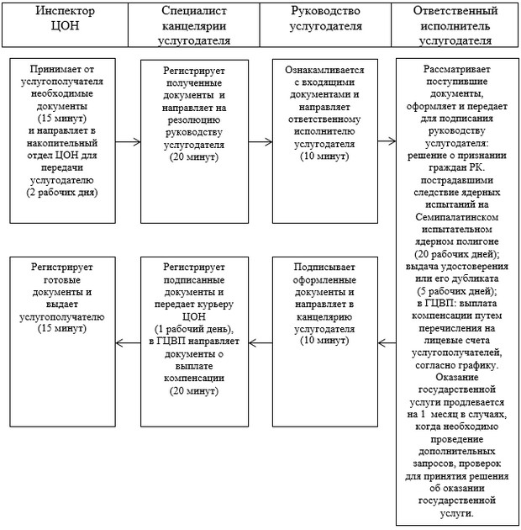

|  |  |
| --- | --- |
|  | Приложение 3 к регламенту государственной услуги "Регистрация и учет граждан, пострадавших вследствие ядерных испытаний на Семипалатинском испытательном ядерном полигоне, выплата единовременной государственной денежной компенсации, выдача удостоверений" |

**Справочник бизнес-процессов оказания государственной услуги "Регистрация и учет граждан, пострадавших вследствие ядерных испытаний на Семипалатинском испытательном ядерном полигоне, выплата единовременной государственной денежной компенсации, выдача удостоверений"**

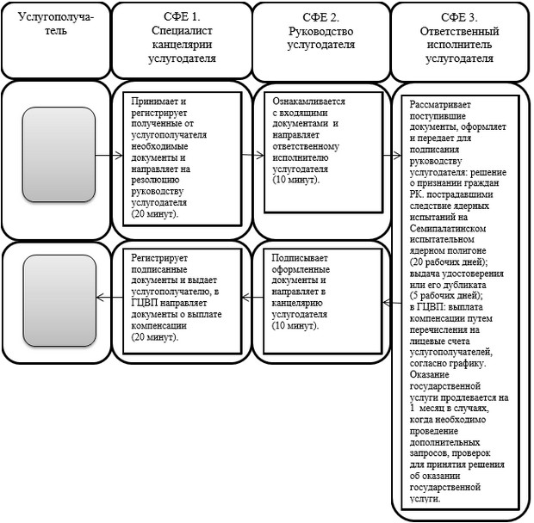

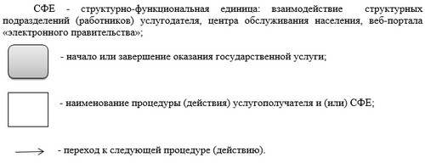

|  |  |
| --- | --- |
|  | Утвержден постановлением акимата Актюбинской области от 9 июня 2014 года № 186 |

**Регламент государственной услуги "Оформление документов на инвалидов для предоставления им протезно-ортопедической помощи"**

**1. Общие положения**

      1. Государственная услуга "Оформление документов на инвалидов для предоставления им протезно-ортопедической помощи" (далее - государственная услуга) оказывается отделами занятости и социальных программ города Актобе и районов Актюбинской области (далее - услугодатель) по адресам, указанных на интернет-ресурсе Министерства труда и социальной защиты населения Республики Казахстан www.enbek.gov.kz.  
      Прием заявлений и выдача результатов оказания государственной услуги осуществляется через услугодателя.  
      2. Форма оказания государственной услуги: бумажная.  
      3. Результат оказания государственной услуги - уведомление об оформлении документов с указанием сроков предоставления инвалидам протезно-ортопедической помощи.  
      Форма предоставления результата оказания государственной услуги: бумажная.

**2. Описание порядка действий структурных подразделений (работников) услугодателя в процессе оказания государственной услуги**

      4. Основанием для начала процедуры (действия) по оказанию государственной услуги является при обращении к услугодателю - заявление по форме согласно приложению к стандарту государственной услуги "Оформление документов на инвалидов для предоставления им протезно-ортопедической помощи", утвержденному постановлением Правительства Республики Казахстан от 11 марта 2014 года № 217 (далее - Стандарт).  
      5. Содержание каждой процедуры (действия) и его результат, входящей в состав процесса оказания государственной услуги:  
      1) специалист канцелярии услугодателя с момента подачи услугополучателем необходимых документов, указанных в пункте 9 Стандарта, в течение 20 (двадцать) минут осуществляет прием и их регистрацию.  
      Результат - направляет документы на резолюцию руководству услугодателя;  
      2) руководство услугодателя в течение 10 (десять) минут ознакамливается с входящими документами и определяет ответственного исполнителя услугодателя.  
      Результат – направляет документы ответственному исполнителю услугодателя;  
      3) ответственный исполнитель услугодателя рассматривает поступившие документы в течение 10 (десять) рабочих дней, оформляет уведомление с указанием сроков предоставления инвалидам протезно-ортопедической помощи и передает для подписания руководству услугодателя.  
      Результат - передает руководству услугодателя для подписания уведомление;  
      4) руководство услугодателя в течение 10 (десять) минут подписывает уведомление.  
      Результат - направляет подписанное уведомление в канцелярию услугодателя;  
      5) специалист канцелярии услугодателя в течение 20 (двадцать) минут регистрирует уведомление и выдает результат государственной услуги услугополучателю.  
      Результат - выдает уведомление услугополучателю.

**3. Описание порядка взаимодействия структурных подразделений (работников) услугодателя в процессе оказания государственной услуги**

      6. Перечень структурных подразделений (работников) услугодателя, которые участвуют в процессе оказания государственной услуги:  
      1) специалист канцелярии услугодателя;  
      2) руководство услугодателя;  
      3) ответственный исполнитель услугодателя.  
      7. Описание последовательности процедур (действий) между структурными подразделениями (работниками) с указанием длительности каждой процедуры (действия) сопровождается блок-схемой согласно приложению 1 к настоящему регламенту государственной услуги.  
      8. Подробное описание последовательности процедур (действий), взаимодействий структурных подразделений (работников) услугодателя в процессе оказания государственной услуги отражается в справочнике бизнес-процессов оказания государственной услуги согласно приложению 2 к настоящему регламенту государственной услуги. Справочник бизнес-процессов оказания государственной услуги размещается на веб-портале "электронного правительства", интернет–ресурсе услугодателя.

|  |  |
| --- | --- |
|  | Приложение 1 к регламенту государственной услуги "Оформление документов на инвалидов для предоставления им протезно-ортопедической помощи" |

**Блок – схема**  
**Описание последовательности процедур (действий), между структурными подразделениями (работниками) с указанием длительности каждой процедуры (действия)**

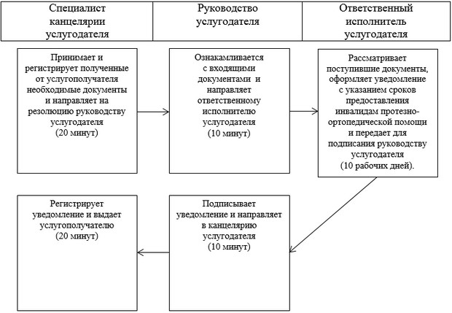

|  |  |
| --- | --- |
|  | Приложение 2 к регламенту государственной услуги "Оформление документов на инвалидов для предоставления им протезно-ортопедической помощи" |

**Справочник бизнес-процессов оказания государственной услуги "Оформление документов на инвалидов для предоставления им протезно-ортопедической помощи"**

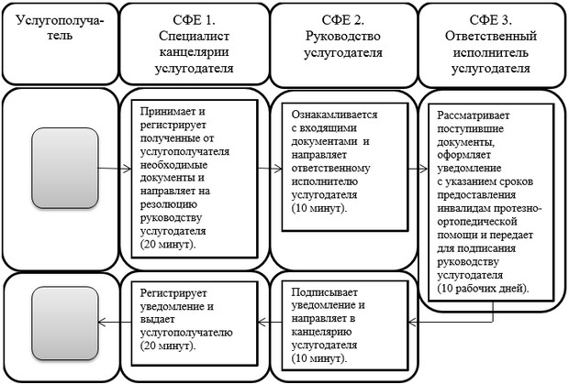

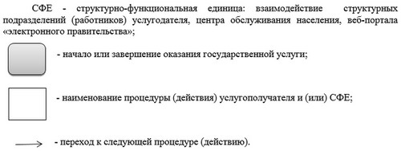

|  |  |
| --- | --- |
|  | Утвержден постановлением акимата Актюбинской области от 9 июня 2014 года № 186 |

**Регламент государственной услуги "Оформление документов на инвалидов для обеспечения их сурдо-тифлотехническими и обязательными гигиеническими средствами"**

**1. Общие положения**

      1. Государственная услуга "Оформление документов на инвалидов для обеспечения их сурдо-тифлотехническими и обязательными гигиеническими средствами" (далее - государственная услуга) оказывается отделами занятости и социальных программ города Актобе и районов Актюбинской области (далее - услугодатель) по адресам, указанных на интернет-ресурсе Министерства труда и социальной защиты населения Республики Казахстан www.enbek.gov.kz.  
      Прием заявлений и выдача результатов оказания государственной услуги осуществляется через услугодателя.  
      2. Форма оказания государственной услуги: бумажная.  
      3. Результат оказания государственной услуги - уведомление об оформлении документов с указанием сроков предоставления инвалидам сурдо-тифлотехнических и обязательных гигиенических средств.  
      Форма предоставления результата оказания государственной услуги: бумажная.

**2. Описание порядка действий структурных подразделений (работников) услугодателя в процессе оказания государственной услуги**

      4. Основанием для начала процедуры (действия) по оказанию государственной услуги является при обращении к услугодателю - заявление по форме согласно приложению к стандарту государственной услуги "Оформление документов на инвалидов для обеспечения их сурдо-тифлотехническими и обязательными гигиеническими средствами", утвержденному постановлением Правительства Республики Казахстан от 11 марта 2014 года № 217 (далее - Стандарт).  
      5. Содержание каждой процедуры (действия) и его результат, входящей в состав процесса оказания государственной услуги:  
      1) специалист канцелярии услугодателя с момента подачи услугополучателем необходимых документов, указанных в пункте 9 Стандарта, в течение 20 (двадцать) минут осуществляет прием и их регистрацию.  
      Результат – направляет документы на резолюцию руководству услугодателя;  
      2) руководство услугодателя в течение 10 (десять) минут ознакамливается с входящими документами и определяет ответственного исполнителя услугодателя.  
      Результат – направляет документы ответственному исполнителю услугодателя;  
      3) ответственный исполнитель услугодателя рассматривает поступившие документы в течение 10 (десять) рабочих дней, оформляет уведомление с указанием сроков предоставления инвалидам сурдо-тифлотехнических и обязательных гигиенических средств и передает для подписания руководству услугодателя.  
      Результат - передает руководству услугодателя для подписания уведомление;  
      4) руководство услугодателя в течение 10 (десять) минут подписывает уведомление.  
      Результат – направляет подписанное уведомление в канцелярию услугодателя;  
      5) специалист канцелярии услугодателя в течение 20 (двадцать) минут регистрирует уведомление и выдает результат государственной услуги услугополучателю.  
      Результат – выдает уведомление услугополучателю.

**3. Описание порядка взаимодействия структурных подразделений (работников) услугодателя в процессе оказания государственной услуги**

      6. Перечень структурных подразделений (работников) услугодателя, которые участвуют в процессе оказания государственной услуги:  
      1) специалист канцелярии услугодателя;  
      2) руководство услугодателя;  
      3) ответственный исполнитель услугодателя.  
      7. Описание последовательности процедур (действий) между структурными подразделениями (работниками) с указанием длительности каждой процедуры (действия) сопровождается блок-схемой согласно приложению 1 к настоящему регламенту государственной услуги.  
      8. Подробное описание последовательности процедур (действий), взаимодействий структурных подразделений (работников) услугодателя в процессе оказания государственной услуги отражается в справочнике бизнес-процессов оказания государственной услуги согласно приложению 2 к настоящему регламенту государственной услуги. Справочник бизнес-процессов оказания государственной услуги размещается на веб-портале "электронного правительства", интернет–ресурсе услугодателя.

|  |  |
| --- | --- |
|  | Приложение 1 к регламенту государственной услуги "Оформление документов на инвалидов для обеспечения их сурдо-тифлотехническими и обязательными гигиеническими средствами" |

**Блок – схема**  
**Описание последовательности процедур (действий), между структурными подразделениями (работниками) с указанием длительности каждой процедуры (действия)**

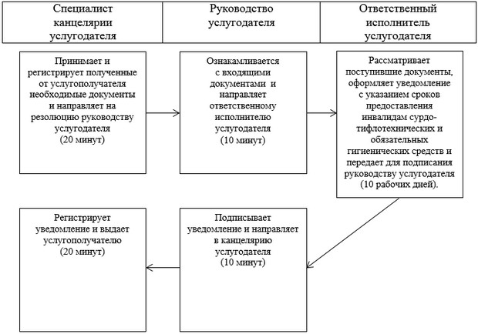

|  |  |
| --- | --- |
|  | Приложение 2 к регламенту государственной услуги "Оформление документов на инвалидов для обеспечения их сурдо-тифлотехническими и обязательными гигиеническими средствами" |

**Справочник бизнес-процессов оказания государственной услуги "Оформление документов на инвалидов для обеспечения их сурдо-тифлотехническими и обязательными гигиеническими средствами"**

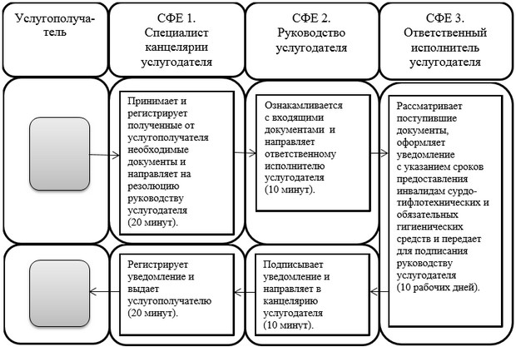

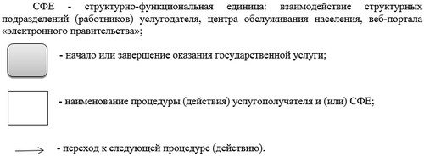

|  |  |
| --- | --- |
|  | Утвержден постановлением акимата Актюбинской области от 9 июня 2014 года № 186 |

**Регламент государственной услуги "Оформление документов на инвалидов для предоставления им услуги индивидуального помощника для инвалидов первой группы, имеющих затруднение в передвижении и специалиста жестового языка для инвалидов по слуху"**

**1. Общие положения**

      1. Государственная услуга "Оформление документов на инвалидов для предоставления им услуги индивидуального помощника для инвалидов первой группы, имеющих затруднение в передвижении и специалиста жестового языка для инвалидов по слуху" (далее - государственная услуга) оказывается отделами занятости и социальных программ города Актобе и районов Актюбинской области (далее - услугодатель) по адресам, указанных на интернет-ресурсе Министерства труда и социальной защиты населения Республики Казахстан www.enbek.gov.kz  
      Прием заявлений и выдача результатов оказания государственной услуги осуществляется через услугодателя.  
      2. Форма оказания государственной услуги: бумажная.  
      3. Результат оказания государственной услуги - уведомление об оформлении документов с указанием сроков предоставления инвалидам услуги индивидуального помощника для инвалидов первой группы, имеющих затруднение в передвижении и специалиста жестового языка для инвалидов по слуху.  
      Форма предоставления результата оказания государственной услуги: бумажная.

**2. Описание порядка действий структурных подразделений (работников) услугодателя в процессе оказания государственной услуги**

      4. Основанием для начала процедуры (действия) по оказанию государственной услуги является при обращении к услугодателю - заявление по форме согласно приложению к стандарту государственной услуги "Оформление документов на инвалидов для предоставления им услуги индивидуального помощника для инвалидов первой группы, имеющих затруднение в передвижении и специалиста жестового языка для инвалидов по слуху", утвержденному постановлением Правительства Республики Казахстан от 11 марта 2014 года № 217 (далее - Стандарт).  
      5. Содержание каждой процедуры (действия) и его результат, входящей в состав процесса оказания государственной услуги:  
      1) специалист канцелярии услугодателя с момента подачи услугополучателем необходимых документов, указанных в пункте 9 Стандарта, в течение 20 (двадцать) минут осуществляет прием и их регистрацию.  
      Результат – направляет документы на резолюцию руководству услугодателя;  
      2) руководство услугодателя в течение 10 (десять) минут ознакамливается с входящими документами и определяет ответственного исполнителя услугодателя.  
      Результат – направляет документы ответственному исполнителю услугодателя;  
      3) ответственный исполнитель услугодателя рассматривает поступившие документы в течение 10 (десять) рабочих дней, уведомление с указанием сроков предоставления инвалидам услуги индивидуального помощника для инвалидов первой группы, имеющих затруднение в передвижении и специалиста жестового языка для инвалидов по слуху и передает для подписания руководству услугодателя.  
      Результат - передает руководству услугодателя для подписания уведомление;  
      4) руководство услугодателя в течение 10 (десять) минут подписывает уведомление.  
      Результат – направляет подписанное уведомление в канцелярию услугодателя;  
      5) специалист канцелярии услугодателя в течение 20 (двадцать) минут регистрирует уведомление и выдает результат государственной услуги услугополучателю.  
      Результат – выдает уведомление услугополучателю.

**3. Описание порядка взаимодействия структурных подразделений (работников) услугодателя в процессе оказания государственной услуги**

      6. Перечень структурных подразделений (работников) услугодателя, которые участвуют в процессе оказания государственной услуги:  
      1) специалист канцелярии услугодателя;  
      2) руководство услугодателя;  
      3) ответственный исполнитель услугодателя.  
      7. Описание последовательности процедур (действий) между структурными подразделениями (работниками) с указанием длительности каждой процедуры (действия) сопровождается блок-схемой согласно приложению 1 к настоящему регламенту государственной услуги.  
      8. Подробное описание последовательности процедур (действий), взаимодействий структурных подразделений (работников) услугодателя в процессе оказания государственной услуги отражается в справочнике бизнес-процессов оказания государственной услуги согласно приложению 2 к настоящему регламенту государственной услуги. Справочник бизнес-процессов оказания государственной услуги размещается на веб-портале "электронного правительства", интернет–ресурсе услугодателя.

|  |  |
| --- | --- |
|  | Приложение 1 к регламенту государственной услуги "Оформление документов на инвалидов для предоставления им услуги индивидуального помощника для инвалидов первой группы, имеющих затруднение в передвижении и специалиста жестового языка для инвалидов по слуху" |

**Блок – схема**  
**Описание последовательности процедур (действий), между структурными подразделениями (работниками) с указанием длительности каждой процедуры (действия)**

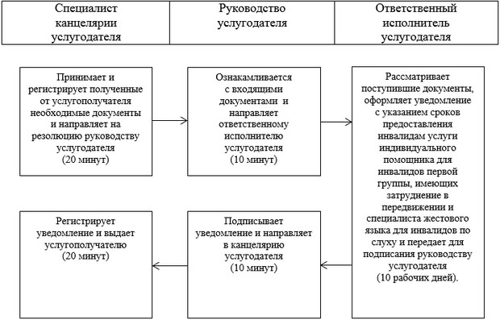

|  |  |
| --- | --- |
|  | Приложение 2 к регламенту государственной услуги "Оформление документов на инвалидов для предоставления им услуги индивидуального помощника для инвалидов первой группы, имеющих затруднение в передвижении и специалиста жестового языка для инвалидов по слуху" |

**Справочник бизнес-процессов оказания государственной услуги "Оформление документов на инвалидов для предоставления им услуги индивидуального помощника для инвалидов первой группы, имеющих затруднение в передвижении и специалиста жестового языка для инвалидов по слуху"**

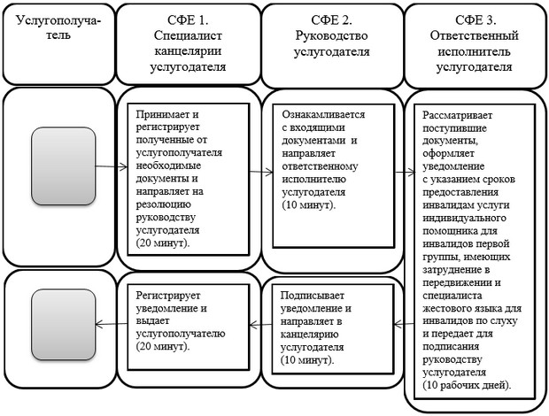

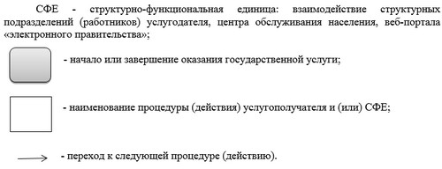

|  |  |
| --- | --- |
|  | Утвержден постановлением акимата Актюбинской области от 9 июня 2014 года № 186 |

**Регламент государственной услуги "Оформление документов на инвалидов для предоставления им кресла-коляски"**

**1. Общие положения**

      1. Государственная услуга "Оформление документов на инвалидов для предоставления им кресла-коляски" (далее - государственная услуга) оказывается отделами занятости и социальных программ города Актобе и районов Актюбинской области (далее - услугодатель) по адресам, указанных на интернет-ресурсе Министерства труда и социальной защиты населения Республики Казахстан www.enbek.gov.kz.  
      Прием заявлений и выдача результатов оказания государственной услуги осуществляется через услугодателя.  
      2. Форма оказания государственной услуги: бумажная.  
      3. Результат оказания государственной услуги - уведомление об оформлении документов с указанием сроков предоставления инвалидам кресла-коляски.  
      Форма предоставления результата оказания государственной услуги: бумажная.

**2. Описание порядка действий структурных подразделений (работников) услугодателя в процессе оказания государственной услуги**

      4. Основанием для начала процедуры (действия) по оказанию государственной услуги является при обращении к услугодателю - заявление по форме согласно приложению к стандарту государственной услуги "Оформление документов на инвалидов для предоставления им кресла-коляски", утвержденному постановлением Правительства Республики Казахстан от 11 марта 2014 года № 217 (далее - Стандарт).  
      5. Содержание каждой процедуры (действия) и его результат, входящей в состав процесса оказания государственной услуги:  
      1) специалист канцелярии услугодателя с момента подачи услугополучателем необходимых документов, указанных в пункте 9 Стандарта, в течение 20 (двадцать) минут осуществляет прием и их регистрацию.  
      Результат – направляет документы на резолюцию руководству услугодателя;  
      2) руководство услугодателя в течение 10 (десять) минут ознакамливается с входящими документами и определяет ответственного исполнителя услугодателя.  
      Результат – направляет документы ответственному исполнителю услугодателя;  
      3) ответственный исполнитель услугодателя рассматривает поступившие документы в течение 10 (десять) рабочих дней, оформляет уведомление с указанием сроков предоставления инвалидам кресла-коляски и передает для подписания руководству услугодателя.  
      Результат - передает руководству услугодателя для подписания уведомление;  
      4) руководство услугодателя в течение 10 (десять) минут подписывает уведомление.  
      Результат - направляет подписанное уведомление в канцелярию услугодателя;  
      5) специалист канцелярии услугодателя в течение 20 (двадцать) минут регистрирует уведомление и выдает результат государственной услуги услугополучателю.  
      Результат - выдает уведомление услугополучателю.

**3. Описание порядка взаимодействия структурных подразделений (работников) услугодателя в процессе оказания государственной услуги**

      6. Перечень структурных подразделений (работников) услугодателя, которые участвуют в процессе оказания государственной услуги:  
      1) специалист канцелярии услугодателя;  
      2) руководство услугодателя;  
      3) ответственный исполнитель услугодателя.  
      7. Описание последовательности процедур (действий) между структурными подразделениями (работниками) с указанием длительности каждой процедуры (действия) сопровождается блок-схемой согласно приложению 1 к настоящему регламенту государственной услуги.  
      8. Подробное описание последовательности процедур (действий), взаимодействий структурных подразделений (работников) услугодателя в процессе оказания государственной услуги отражается в справочнике бизнес-процессов оказания государственной услуги согласно приложению 2 к настоящему регламенту государственной услуги. Справочник бизнес-процессов оказания государственной услуги размещается на веб-портале "электронного правительства", интернет–ресурсе услугодателя.

|  |  |
| --- | --- |
|  | Приложение 1 к регламенту государственной услуги "Оформление документов на инвалидов для предоставления им кресла-коляски" |

**Блок – схема**  
**Описание последовательности процедур (действий), между структурными подразделениями (работниками) с указанием длительности каждой процедуры (действия)**

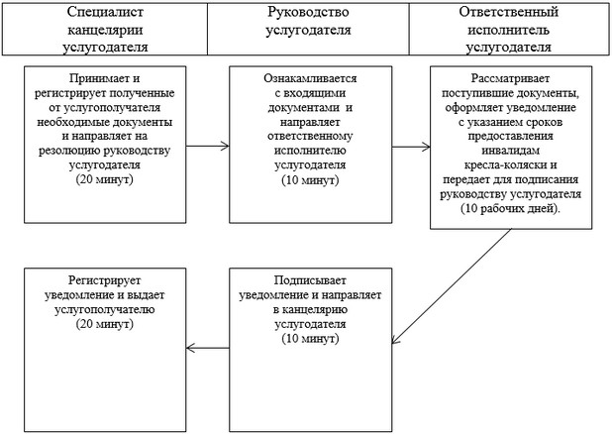

|  |  |
| --- | --- |
|  | Приложение 2 к регламенту государственной услуги "Оформление документов на инвалидов для предоставления им кресла-коляски" |

**Справочник бизнес-процессов оказания государственной услуги "Оформление документов на инвалидов для предоставления им кресла-коляски"**

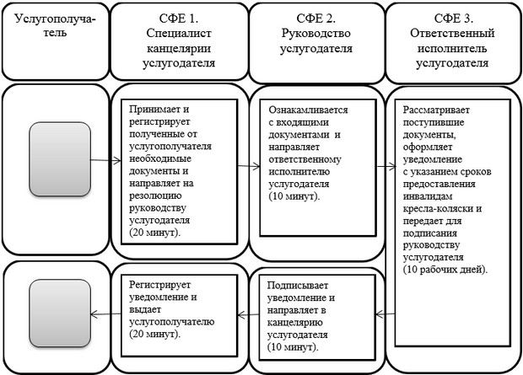

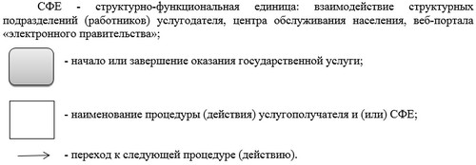

|  |  |
| --- | --- |
|  | Утвержден постановлением акимата Актюбинской области от 9 июня 2014 года № 186 |

**Регламент государственной услуги "Оформление документов на инвалидов для обеспечения их санаторно-курортным лечением"**

**1. Общие положения**

      1. Государственная услуга "Оформление документов на инвалидов для обеспечения их санаторно-курортным лечением" (далее - государственная услуга) оказывается отделами занятости и социальных программ города Актобе и районов Актюбинской области (далее - услугодатель) по адресам, указанных на интернет-ресурсе Министерства труда и социальной защиты населения Республики Казахстан www.enbek.gov.kz.  
      Прием заявлений и выдача результатов оказания государственной услуги осуществляется через услугодателя.  
      2. Форма оказания государственной услуги: бумажная.  
      3. Результат оказания государственной услуги - уведомление об оформлении документов с указанием сроков предоставление инвалидам санаторно-курортного лечения.  
      Форма предоставления результата оказания государственной услуги: бумажная.

**2. Описание порядка действий структурных подразделений (работников) услугодателя в процессе оказания государственной услуги**

      4. Основанием для начала процедуры (действия) по оказанию государственной услуги является при обращении к услугодателю заявление по форме согласно приложению к стандарту государственной услуги "Оформление документов на инвалидов для обеспечения их санаторно-курортным лечением", утвержденному постановлением Правительства Республики Казахстан от 11 марта 2014 года № 217 (далее - Стандарт).  
      5. Содержание каждой процедуры (действия) и его результат, входящей в состав процесса оказания государственной услуги:  
      1) специалист канцелярии услугодателя с момента подачи услугополучателем необходимых документов, указанных в пункте 9 Стандарта, в течение 20 (двадцать) минут осуществляет прием и их регистрацию.  
      Результат – направляет документы на резолюцию руководству услугодателя;  
      2) руководство услугодателя в течение 10 (десять) минут ознакамливается с входящими документами и определяет ответственного исполнителя услугодателя.  
      Результат – направляет документы ответственному исполнителю услугодателя;  
      3) ответственный исполнитель услугодателя рассматривает поступившие документы в течение 10 (десять) рабочих дней и оформляет уведомление с указанием сроков предоставление инвалидам санаторно-курортного лечения и передает для подписания руководству услугодателя.  
      Результат - передает руководству услугодателя для подписания уведомление;  
      4) руководство услугодателя в течение 10 (десять) минут подписывает уведомление.  
      Результат – направляет подписанное уведомление в канцелярию услугодателя;  
      5) специалист канцелярии услугодателя в течение 20 (двадцать) минут регистрирует уведомление и выдает результат государственной услуги услугополучателю.  
      Результат - выдает уведомление услугополучателю.

**3. Описание порядка взаимодействия структурных подразделений (работников) услугодателя в процессе оказания государственной услуги**

      6. Перечень структурных подразделений (работников) услугодателя, которые участвуют в процессе оказания государственной услуги:  
      1) специалист канцелярии услугодателя;  
      2) руководство услугодателя;  
      3) ответственный исполнитель услугодателя.  
      7. Описание последовательности процедур (действий) между структурными подразделениями (работниками) с указанием длительности каждой процедуры (действия) сопровождается блок-схемой согласно приложению 1 к настоящему регламенту государственной услуги.  
      8. Подробное описание последовательности процедур (действий), взаимодействий структурных подразделений (работников) услугодателя в процессе оказания государственной услуги отражается в справочнике бизнес-процессов оказания государственной услуги согласно приложению 2 к настоящему регламенту государственной услуги. Справочник бизнес-процессов оказания государственной услуги размещается на веб-портале "электронного правительства", интернет–ресурсе услугодателя.

|  |  |
| --- | --- |
|  | Приложение 1 к регламенту государственной услуги "Оформление документов на инвалидов для обеспечения их санаторно-курортным лечением" |

**Блок – схема**  
**Описание последовательности процедур (действий), между структурными подразделениями (работниками) с указанием длительности каждой процедуры (действия)**

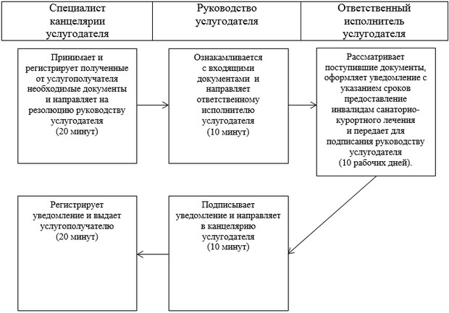

|  |  |
| --- | --- |
|  | Приложение 2 к регламенту государственной услуги "Оформление документов на инвалидов для обеспечения их санаторно-курортным лечением" |

**Справочник бизнес-процессов оказания государственной услуги "Оформление документов на инвалидов для обеспечения их санаторно-курортным лечением"**

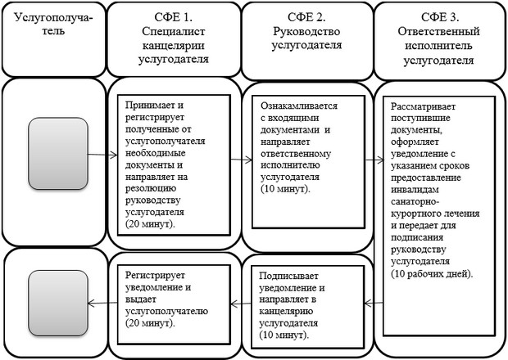

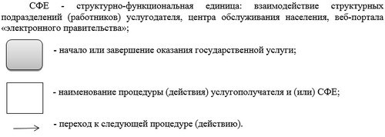

|  |  |
| --- | --- |
|  | Утвержден постановлением акимата Актюбинской области от 9 июня 2014 года № 186 |

**Регламент государственной услуги "Оформление документов на оказание специальных социальных услуг в условиях ухода на дому"**

**1. Общие положения**

      1. Государственная услуга "Оформление документов на оказание специальных социальных услуг в условиях ухода на дому" (далее - государственная услуга) оказывается отделами занятости и социальных программ города Актобе и районов Актюбинской области (далее - услугодатель) по адресам, указанных на интернет-ресурсе Министерства труда и социальной защиты населения Республики Казахстан www.enbek.gov.kz.  
      Прием заявлений и выдача результатов оказания государственной услуги осуществляется через услугодателя.  
      2. Форма оказания государственной услуги: бумажная.  
      3. Результат оказания государственной услуги - уведомление об оформлении документов с указанием срока оказания специальных социальных услуг в условиях ухода на дому, либо мотивированный ответ об отказе в оказании государственной услуги в случаях и по основаниям, предусмотренным пунктом 10 стандарта государственной услуги "Оформление документов на оказание специальных социальных услуг в условиях ухода на дому", утвержденному постановлением Правительства Республики Казахстан от 11 марта 2014 года № 217 (далее - Стандарт).  
      Форма предоставления результата оказания государственной услуги: бумажная.

**2. Описание порядка действий структурных подразделений (работников) услугодателя в процессе оказания государственной услуги**

      4. Основанием для начала процедуры (действия) по оказанию государственной услуги является при обращении к услугодателю - письменное заявление по форме согласно приложению 1 к Стандарту государственной услуги.  
      5. Содержание каждой процедуры (действия) и его результат, входящей в состав процесса оказания государственной услуги:  
      1) специалист канцелярии услугодателя с момента подачи услугополучателем необходимых документов, указанных в пункте 9 Стандарта, в течение 20 (двадцать) минут осуществляет прием и их регистрацию.  
      Результат – направляет документы на резолюцию руководству услугодателя;  
      2) руководство услугодателя в течение 10 (десять) минут ознакамливается с входящими документами и определяет ответственного исполнителя услугодателя.  
      Результат – направляет документы ответственному исполнителю услугодателя;  
      3) ответственный исполнитель услугодателя рассматривает поступившие документы в течение 14 (четырнадцать) рабочих дней, оформляет уведомление с указанием срока оказания специальных социальных услуг в условиях ухода на дому или мотивированный ответ об отказе и передает для подписания руководству услугодателя.  
      Результат - передает руководству услугодателя для подписания уведомление или мотивированный ответ об отказе;  
      4) руководство услугодателя в течение 10 (десять) минут подписывает уведомление или мотивированный ответ об отказе.  
      Результат – направляет подписанное уведомление или мотивированный ответ об отказе в канцелярию услугодателя;  
      5) специалист канцелярии услугодателя в течение 20 (двадцать) минут регистрирует уведомление или мотивированный ответ об отказе и выдает результат государственной услуги услугополучателю.  
      Результат - выдает уведомление или мотивированный ответ об отказе услугополучателю.

**3. Описание порядка взаимодействия структурных подразделений (работников) услугодателя в процессе оказания государственной услуги**

      6. Перечень структурных подразделений (работников) услугодателя, которые участвуют в процессе оказания государственной услуги:  
      1) специалист канцелярии услугодателя;  
      2) руководство услугодателя;  
      3) ответственный исполнитель услугодателя.  
      7. Описание последовательности процедур (действий) между структурными подразделениями (работниками) с указанием длительности каждой процедуры (действия) сопровождается блок-схемой согласно приложению 1 к настоящему регламенту государственной услуги.  
      8. Подробное описание последовательности процедур (действий), взаимодействий структурных подразделений (работников) услугодателя в процессе оказания государственной услуги отражается в справочнике бизнес-процессов оказания государственной услуги согласно приложению 2 к настоящему регламенту государственной услуги. Справочник бизнес-процессов оказания государственной услуги размещается на веб-портале "электронного правительства", интернет–ресурсе услугодателя.

|  |  |
| --- | --- |
|  | Приложение 1 к регламенту государственной услуги "Оформление документов на оказание специальных социальных услуг в условиях ухода на дому" |

**Блок – схема**  
**Описание последовательности процедур (действий), между структурными подразделениями (работниками) с указанием длительности каждой процедуры (действия)**

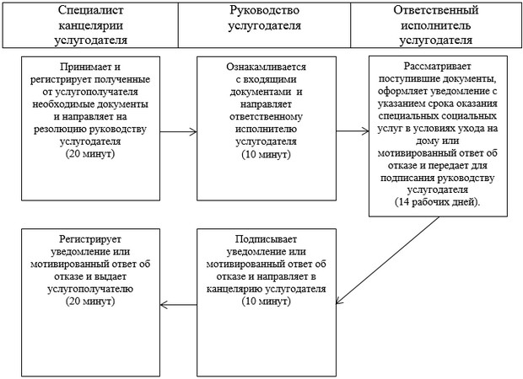

|  |  |
| --- | --- |
|  | Приложение 2 к регламенту государственной услуги "Оформление документов на оказание специальных социальных услуг в условиях ухода на дому" |

**Справочник бизнес-процессов оказания государственной услуги "Оформление документов на оказание специальных социальных услуг в условиях ухода на дому"**

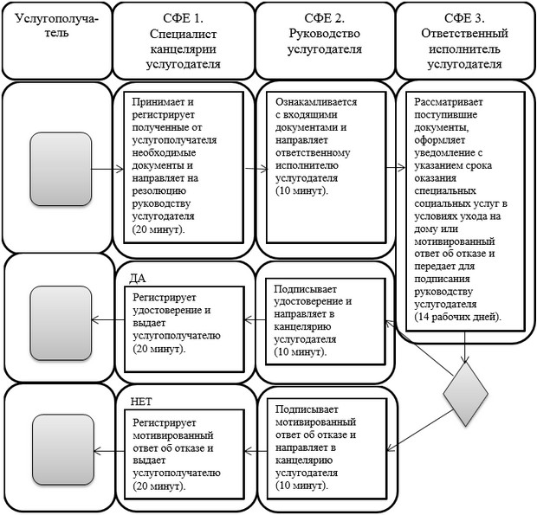

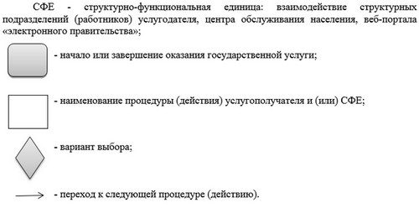

|  |  |
| --- | --- |
|  | Утвержден постановлением акимата Актюбинской области от 9 июня 2014 года № 186 |

**Регламент государственной услуги "Оформление документов на оказание специальных социальных услуг в медико-социальных учреждениях (организациях)"**

**1. Общие положения**

      1. Государственная услуга "Оформление документов на оказание специальных социальных услуг в медико-социальных учреждениях (организациях)" (далее – государственная услуга) оказывается отделами занятости и социальных программ города Актобе и районов Актюбинской области (далее - услугодатель) по адресам, указанных на интернет-ресурсе Министерства труда и социальной защиты населения Республики Казахстан www.enbek.gov.kz.  
      Прием заявлений и выдача результатов оказания государственной услуги осуществляется через услугодателя.  
      2. Форма оказания государственной услуги: бумажная.  
      3. Результат оказания государственной услуги - уведомление об оформлении документов с указанием срока оказания специальных социальных услуг в медико-социальных учреждениях (организациях), либо мотивированный ответ об отказе в оказании государственной услуги в случаях и по основаниям, предусмотренным пунктом 10 стандарта государственной услуги "Оформление документов на оказание специальных социальных услуг в медико-социальных учреждениях (организациях)", утвержденному постановлением Правительства Республики Казахстан от 11 марта 2014 года № 217 (далее - Стандарт).  
      Форма предоставления результата оказания государственной услуги: бумажная.

**2. Описание порядка действий структурных подразделений (работников) услугодателя в процессе оказания государственной услуги**

      4. Основанием для начала процедуры (действия) по оказанию государственной услуги является при обращении к услугодателю – письменное заявление по форме согласно приложениям 1 или 2 к Стандарту государственной услуги.  
      5. Содержание каждой процедуры (действия) и его результат, входящей в состав процесса оказания государственной услуги:  
      1) специалист канцелярии услугодателя с момента подачи услугополучателем необходимых документов, указанных в пункте 9 Стандарта, в течение 20 (двадцать) минут осуществляет прием и их регистрацию.  
      Результат – направляет документы на резолюцию руководству услугодателя;  
      2) руководство услугодателя в течение 10 (десять) минут ознакамливается с входящими документами и определяет ответственного исполнителя услугодателя.  
      Результат – направляет документы ответственному исполнителю услугодателя;  
      3) ответственный исполнитель услугодателя рассматривает поступившие документы в течение 17 (семнадцать) рабочих дней и оформляет уведомление с указанием срока оказания специальных социальных услуг в медико-социальных учреждениях (организациях) или мотивированный ответ об отказе и передает для подписания руководству услугодателя.  
      Результат - передает руководству услугодателя для подписания уведомление или мотивированный ответ об отказе;  
      4) руководство услугодателя в течение 10 (десять) минут подписывает уведомление или мотивированный ответ об отказе.  
      Результат – направляет подписанное уведомление или мотивированный ответ об отказе в канцелярию услугодателя;  
      5) специалист канцелярии услугодателя в течение 20 (двадцать) минут регистрирует уведомление или мотивированный ответ об отказе и выдает результат государственной услуги услугополучателю.  
      Результат - выдает уведомление или мотивированный ответ об отказе услугополучателю.

**3. Описание порядка взаимодействия структурных подразделений (работников) услугодателя в процессе оказания государственной услуги**

      6. Перечень структурных подразделений (работников) услугодателя, которые участвуют в процессе оказания государственной услуги:  
      1) специалист канцелярии услугодателя;  
      2) руководство услугодателя;  
      3) ответственный исполнитель услугодателя.  
      7. Описание последовательности процедур (действий) между структурными подразделениями (работниками) с указанием длительности каждой процедуры (действия) сопровождается блок-схемой согласно приложению 1 к настоящему регламенту государственной услуги.  
      8. Подробное описание последовательности процедур (действий), взаимодействий структурных подразделений (работников) услугодателя в процессе оказания государственной услуги отражается в справочнике бизнес-процессов оказания государственной услуги согласно приложению 2 к настоящему регламенту государственной услуги. Справочник бизнес-процессов оказания государственной услуги размещается на веб-портале "электронного правительства", интернет–ресурсе услугодателя.

|  |  |
| --- | --- |
|  | Приложение 1 к регламенту государственной услуги "Оформление документов на оказание специальных социальных услуг в медико-социальных учреждениях (организациях)" |

**Блок – схема**  
**Описание последовательности процедур (действий), между структурными подразделениями (работниками) с указанием длительности каждой процедуры (действия)**

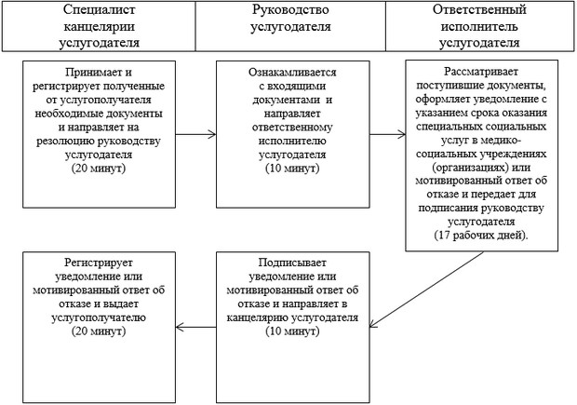

|  |  |
| --- | --- |
|  | Приложение 2 к регламенту государственной услуги "Оформление документов на оказание специальных социальных услуг в медико-социальных учреждениях (организациях)" |

**Справочник бизнес-процессов оказания государственной услуги "Оформление документов на оказание специальных социальных услуг в медико-социальных учреждениях (организациях)" в условиях ухода на дому"**

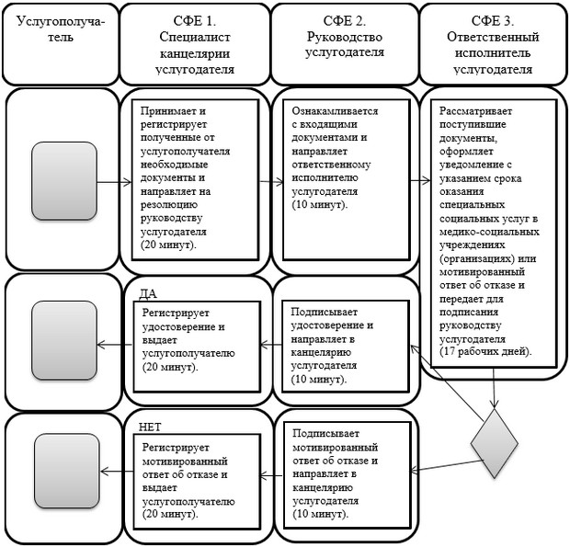

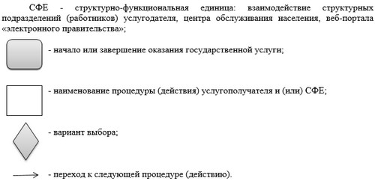

|  |  |
| --- | --- |
|  | Утвержден постановлением акимата Актюбинской области от 9 июня 2014 года № 186 |

**Регламент государственной услуги "Выдача справки, подтверждающей принадлежность заявителя (семьи) к получателям адресной социальной помощи"**

**1. Общие положения**

      1. Государственная услуга "Выдача справки, подтверждающей принадлежность заявителя (семьи) к получателям адресной социальной помощи" (далее - государственная услуга) оказывается отделами занятости и социальных программ города Актобе и районов Актюбинской области (далее - услугодатель) и акимами поселка, села, сельского округа (далее - аким сельского округа) по адресам, указанных на интернет-ресурсе Министерства труда и социальной защиты населения Республики Казахстан www.enbek.gov.kz.  
      Прием заявлений и выдача результатов оказания государственной услуги осуществляются через:  
      1) услугодателя;  
      2) акима сельского округа;  
      3) Республиканское государственное предприятие на праве хозяйственного ведения "Центр обслуживания населения" Комитета по контролю автоматизации государственных услуг и координации деятельности центров обслуживания населения Министерства транспорта и коммуникаций Республики Казахстан (далее – ЦОН).  
      2. Форма оказываемой государственной услуги: бумажная.  
      3. Результат оказания государственной услуги - справка, подтверждающая принадлежность (либо отсутствие принадлежности) услугополучателя к получателям адресной социальной помощи в текущем квартале.  
      Форма предоставления государственной услуги: бумажная.

**2. Описание порядка действий структурных подразделений (работников) услугодателя в процессе оказания государственной услуги**

      4. Основанием для начала процедуры (действия) по оказанию государственной услуги является при обращении к услугодателю, акиму сельского округа либо в ЦОН заявление согласно приложению к стандарту государственной услуги "Назначение государственной адресной социальной помощи", утвержденному постановлением Правительства Республики Казахстан от 11 марта 2014 года № 217 (далее - Стандарт).  
      5. Содержание каждой процедуры (действия) и его результат, входящей в состав процесса оказания государственной услуги:  
      1) специалист канцелярии услугодателя или акима сельского округа с момента подачи услугополучателем необходимых документов, указанных в пункте 9 Стандарта, в течение 15 (пятнадцать) минут осуществляет прием и их регистрацию.  
      Результат – направляет документы на резолюцию руководству услугодателя или акиму сельского округа;  
      2) руководство услугодателя или аким сельского округа в течение 10 (десять) минут ознакамливается с входящими документами и определяет ответственного исполнителя услугодателя или акима сельского округа.  
      Результат – направляет документы ответственному исполнителю услугодателя или акима сельского округа;  
      3) ответственный исполнитель услугодателя или акима сельского округа рассматривает поступившие документы в течение 15 (пятнадцать) минут и оформляет справку, подтверждающую принадлежность (либо отсутствие принадлежности) услугополучателя к получателям адресной социальной помощи в текущем квартале и передает для подписания руководству услугодателя или акиму сельского округа;  
      Результат - передает справку руководству услугодателя или акиму сельского округа для подписания;  
      4) руководство услугодателя или аким сельского округа в течение 10 (десять) минут подписывает справку.  
      Результат – направляет подписанную справку в канцелярию услугодателя или акима сельского округа;  
      5) специалист канцелярии услугодателя или акима сельского округа в течение 15 (пятнадцать) минут регистрирует справку:  
      специалист канцелярии акима сельского округа направляет справку в канцелярию услугодателя;  
      специалист канцелярии услугодателя выдает результат государственной услуги услугополучателю.  
      Результат – выдает справку услугополучателю.

**3. Описание порядка взаимодействия структурных подразделений (работников) услугодателя в процессе оказания государственной услуги**

      6. Перечень структурных подразделений (работников) услугодателя, которые участвуют в процессе оказания государственной услуги:  
      1) специалист канцелярии услугодателя или аким сельского округа;  
      2) руководство услугодателя или аким сельского округа;  
      3) ответственный исполнитель услугодателя или акима сельского округа.  
      7. Описание последовательности процедур (действий) между структурными подразделениями (работниками) с указанием длительности каждой процедуры (действия) сопровождается блок-схемой согласно приложению 1 к настоящему регламенту государственной услуги.

**4. Описание порядка взаимодействия с центром обслуживания населения в процессе оказания государственной услуги**

      8. Описание порядка обращений в ЦОН с указанием длительности каждой процедуры:  
      1) услугополучатель государственной услуги подает заявление и необходимые документы, указанные в пункте 9 Стандарта инспектору ЦОН, инспектор ЦОН в течение 15 (пятнадцать) минут принимает документы и направляет в накопительный отдел ЦОН для передачи услугодателю в течение 2-х (два) рабочих дней;  
      2) специалист канцелярии услугодателя в течение 15 (пятнадцать) минут регистрирует полученные документы и направляет на резолюцию руководству услугодателя;  
      3) руководство услугодателя в течение 10 (десять) минут ознакамливается с входящими документами и направляет ответственному исполнителю услугодателя;  
      4) ответственный исполнитель услугодателя в течение 15 (пятнадцать) минут рассматривает поступившие документы, оформляет справку, подтверждающую принадлежность (либо отсутствие принадлежности) услугополучателя к получателям адресной социальной помощи в текущем квартале и передает для подписания руководству услугодателя;  
      5) руководство услугодателя в течение 10 (десять) минут подписывает справку и направляет в канцелярию услугодателя;  
      6) специалист канцелярии услугодателя в течение 15 (пятнадцать) минут регистрирует справку и передает курьеру ЦОН в течение 1 (один) рабочего дня;  
      7) инспектор ЦОН в течение 15 (пятнадцать) минут выдает справку услугополучателю.  
      9. Описание последовательности процедур (действий) между структурными подразделениями (работниками) с указанием длительности каждой процедуры (действия) сопровождается блок-схемой согласно приложению 2 к настоящему регламенту государственной услуги.  
      10. Подробное описание последовательности процедур (действий), взаимодействий структурных подразделений (работников) услугодателя в процессе оказания государственной услуги, а также описание порядка взаимодействия с иными услугодателями и (или) центром обслуживания населения и порядка использования информационных систем в процессе оказания государственной услуги отражается в справочнике бизнес-процессов оказания государственной услуги согласно приложению 3 к настоящему регламенту государственной услуги. Справочник бизнес-процессов оказания государственной услуги размещается на веб-портале "электронного правительства", интернет–ресурсе услугодателя.

|  |  |
| --- | --- |
|  | Приложение 1 к регламенту государственной услуги "Выдача справки, подтверждающей принадлежность заявителя (семьи) к получателям адресной социальной помощи" |

**Блок - схема**  
**Описание последовательности процедур (действий), между структурными подразделениями (работниками) с указанием длительности каждой процедуры (действия)**

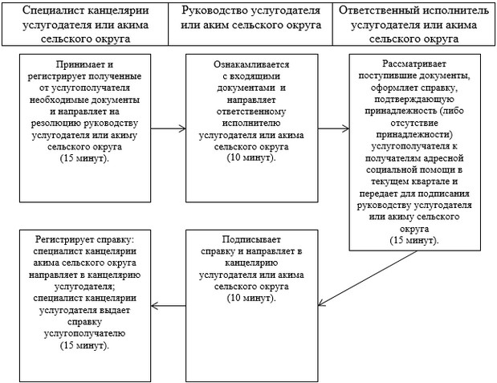

|  |  |
| --- | --- |
|  | Приложение 2 к регламенту государственной услуги "Выдача справки, подтверждающей принадлежность заявителя (семьи) к получателям адресной социальной помощи" |

**Блок – схема**  
**Описание последовательности процедур (действий), между структурными подразделениями (работниками) с указанием длительности каждой процедуры (действия)**

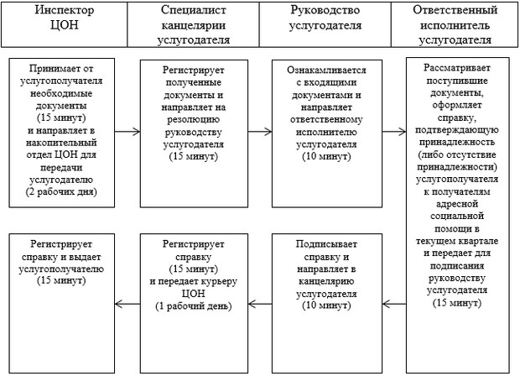

|  |  |
| --- | --- |
|  | Приложение 3 к регламенту государственной услуги "Выдача справки, подтверждающей принадлежность заявителя (семьи) к получателям адресной социальной помощи" |

**Справочник бизнес-процессов оказания государственной услуги "Выдача справки, подтверждающей принадлежность заявителя (семьи) к получателям адресной социальной помощи"**

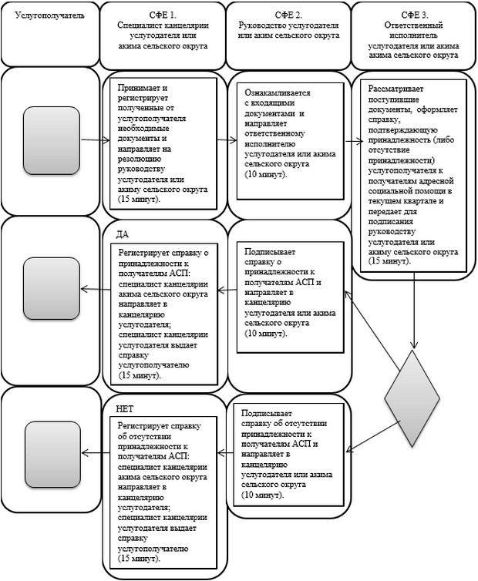

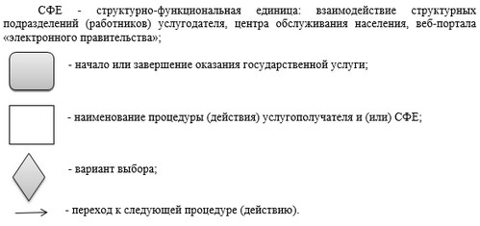

|  |  |
| --- | --- |
|  | Утвержден постановлением акимата Актюбинской области от 9 июня 2014 года № 186 |

**Регламент государственной услуги "Выдача справок безработным гражданам"**

**1. Общие положения**

      1. Государственная услуга "Выдача справок безработным гражданам" (далее - государственная услуга) оказывается отделами занятости и социальных программ города Актобе и районов Актюбинской области (далее - услугодатель) по адресам, указанных на интернет-ресурсе Министерства труда и социальной защиты населения Республики Казахстан www.enbek.gov.kz.  
      Прием заявлений и выдача результатов оказания государственной услуги осуществляются через:  
      1) услугодателя;  
      2) Республиканское государственное предприятие на праве хозяйственного ведения "Центр обслуживания населения" Комитета по контролю автоматизации государственных услуг и координации деятельности центров обслуживания населения Министерства транспорта и коммуникаций Республики Казахстан (далее – ЦОН);  
      3) веб-портал "электронного правительства": www.e.gov.kz (далее - портал).  
      2. Форма оказания государственной услуги: электронная (полностью автоматизированная) и (или) бумажная.  
      3. Результат оказания государственной услуги – справка о регистрации в качестве безработного (далее – справка).  
      Форма предоставления результата оказания государственной услуги: электронная и (или) бумажная.  
      При обращении через портал результат государственной услуги направляется услугополучателю в "личный кабинет" в форме электронного документа, удостоверенного электронной цифровой подписью (далее – ЭЦП) уполномоченного лица услугодателя.

**2. Описание порядка действий структурных подразделений (работников) услугодателя в процессе оказания государственной услуги**

      4. Основанием для начала процедуры (действия) по оказанию государственной услуги является при обращении к услугодателю либо в ЦОН - заявление согласно приложению к стандарту государственной услуги "Выдача справок безработным гражданам", утвержденному постановлением Правительства Республики Казахстан от 11 марта 2014 года № 217 (далее - Стандарт);  
      на портал - запрос в форме электронного документа, удостоверенного ЭЦП услугополучателя.  
      5. Содержание каждой процедуры (действия) его результат, входящей в состав процесса оказания государственной услуги:  
      1) специалист канцелярии услугодателя с момента подачи услугополучателем необходимых документов, указанных в пункте 9 Стандарта, в течение 10 (десять) минут осуществляет прием и их регистрацию.  
      Результат – направляет документы на резолюцию руководству услугодателя;  
      2) руководство услугодателя в течение 5 (пять) минут ознакамливается с входящими документами и определяет ответственного исполнителя услугодателя.  
      Результат – направляет документы для оказания государственной услуги ответственному исполнителю услугодателя;  
      3) ответственный исполнитель услугодателя в течение 10 (десять) минут рассматривает поступившие документы, оформляет справку или мотивированный ответ об отказе.  
      Результат – передает руководству услугодателя для подписания справку или мотивированный ответ об отказе;  
      4) руководство услугодателя в течение 5 (пять) минут подписывает справку или мотивированный ответ об отказе.  
      Результат – направляет подписанную справку или мотивированный ответ об отказе в канцелярию услугодателя;  
      5) специалист канцелярии услугодателя в течение 10 (десять) минут регистрирует справку или мотивированный ответ об отказе и выдает результат государственной услуги услугополучателю.  
      Результат – выдает справку или мотивированный ответ об отказе услугополучателю.

**3. Описание порядка взаимодействия структурных подразделений (работников) услугодателя в процессе оказания государственной услуги**

      6. Перечень структурных подразделений (работников) услугодателя, которые участвуют в процессе оказания государственной услуги:  
      1) специалист канцелярии услугодателя;  
      2) руководство услугодателя;  
      3) ответственный исполнитель услугодателя.  
      7. Описание последовательности процедур (действий) между структурными подразделениями (работниками) с указанием длительности каждой процедуры (действия) сопровождается блок-схемой согласно приложению 1 к настоящему регламенту государственной услуги.

**4. Описание порядка взаимодействия с центром обслуживания населения и (или) иными услугодателями, а также порядка использования информационных систем в процессе оказания государственной услуги**

      8. Описание порядка обращения в ЦОН с указанием длительности каждой процедуры (действия):  
      1) услугополучатель государственной услуги подает заявление и необходимые документы оператору ЦОН согласно Стандарту, которое осуществляется в операционном зале посредством "безбарьерного" обслуживания путем электронной очереди (в течение 2-х минут);  
      2) процесс 1 – ввод оператора ЦОН в Автоматизированное рабочее место Интегрированного информационной системы ЦОН (далее – АРМ ИИС ЦОН) логина и пароля (процесс авторизации) для оказания услуги (в течение 1 минуты);  
      3) процесс 2 – выбор оператором ЦОН, вывод на экран формы запроса для оказания государственной услуги и ввод оператором ЦОН данных услугополучателя, а также данных по доверенности представителя услугополучателя (при нотариально удостоверенной доверенности, при ином удостоверении доверенности-данные доверенности не заполняются) (в течение 2-х минут);  
      4) процесс 3 – направление запроса через шлюз электронного правительства (далее – ШЭП) в государственную базу данных физических лиц/ государственную базу данных юридических лиц (далее - ГБД ФЛ/ГБД ЮЛ) о данных услугополучателя, а также в Единую нотариальную информационную систему (далее - ЕНИС) – о данных доверенности представителя услугополучателя (в течение 2-х минут);  
      5) условие 1 – проверка наличия данных услугополучателя в ГБД ФЛ/ГБД ЮЛ, данных доверенности в ЕНИС (в течение 1 минуты);  
      6) процесс 4 – формирование сообщения о невозможности получения данных в связи с отсутствием данных услугополучателя в ГБД ФЛ/ГБД ЮЛ, данных доверенности в ЕНИС (в течение 2-х минут);  
      7) процесс 5 - направление электронного документа (запроса услугополучателя) удостоверенного (подписанного) ЭЦП оператора ЦОН через ШЭП в автоматизированную информационную систему "Рынок труда" (далее – АИС "Рынок труда" (в течение 2-х минут).   
      8) процесс 6 - получение услугополучателем результата оказания государственной услуги (справка о регистрации в качестве безработного либо письменный мотивированный ответ об отказе), сформированный ЦОН.  
      Функциональные взаимодействия информационных систем, задействованных при оказании государственной услуги через ЦОН приведены диаграммой согласно приложению 2 к настоящему регламенту государственной услуги.  
      9. Описание процесса получения результата оказания государственной услуги через ЦОН с указанием длительности каждой процедуры (действия):  
      1) процесс 6 – регистрация электронного документа АИС "Рынок труда" (в течение 2-х минут);  
      2) условие 2 – проверка (обработка) услугодателем соответствия приложенных услугополучателем документов, указанных в Стандарте и основаниям для оказания услуги (в течение 2-х минут);  
      3) процесс 7 - формирование сообщения об отказе в запрашиваемой услуге в связи с имеющимися нарушениями в документах услугополучателя (в течение 2-х минут);  
      4) процесс 8 – получение услугополучателем через оператора ЦОН результата услуги (справка о регистрации в качестве безработного либо письменный мотивированный ответ об отказе) (в течение 2-х минут).  
      10. Описание порядка обращения и последовательности процедур (действий) услугодателя и услугополучателя при оказании государственной услуги через портал:  
      1) услугополучатель осуществляет регистрацию на портале с помощью индивидуального идентификационного номера (далее – ИИН), а также пароля (осуществляется для незарегистрированных услугополучателей на портале);  
      2) процесс 1 – процесс ввода услугополучателем ИИН и пароля (процесс авторизации) на портале для получения услуги;  
      3) условие 1 – проверка на портале подлинности данных о зарегистрированном услугополучателе через ИИН и пароль;  
      4) процесс 2 – формирование порталом сообщения об отказе в авторизации в связи с имеющимися нарушениями в данных услугополучателя;  
      5) процесс 3 – выбор услугополучателем услуги, указанной в настоящем регламенте, вывод на экран формы запроса для оказания услуги и заполнение услугополучателем формы (ввод данных) с учетом ее структуры и форматных требований, прикрепление к форме запроса необходимых копий документов в электронном виде указанные в пункте 9 Стандарта, а также выбор услугополучателем регистрационного свидетельства ЭЦП для удостоверения (подписания) запроса;  
      6) условие 2 – проверка на портале срока действия регистрационного свидетельства ЭЦП и отсутствия в списке отозванных (аннулированных) регистрационных свидетельств, а также соответствия идентификационных данных (между ИИН указанным в запросе, и ИИН указанным в регистрационном свидетельстве ЭЦП);  
      7) процесс 4 – формирование сообщения об отказе в запрашиваемой услуге в связи с не подтверждением подлинности ЭЦП услугополучателя;  
      8) процесс 5 – направление электронного документа (запроса услугополучателя) удостоверенного (подписанного) ЭЦП услугополучателя через ШЭП в АИС "Рынок труда" для обработки запроса услугодателем;  
      9) условие 3 – проверка услугодателем соответствия приложенных услугополучателем документов, указанных в Стандарте и основаниям для оказания услуги;  
      10) процесс 6 - формирование сообщения об отказе в запрашиваемой услуге в связи с имеющимися нарушениями в документах услугополучателя;  
      11) процесс 7 – получение услугополучателем результата услуги (справки в форме электронного документа) сформированный порталом. Результат оказания государственной услуги направляется услугополучателю в "личный кабинет" в форме электронного документа, удостоверенного ЭЦП уполномоченного лица услугодателя.  
      Функциональные взаимодействия информационных систем, задействованных при оказании государственной услуги через портал приведены диаграммой согласно приложению 3 к настоящему регламенту государственной услуги.  
      10. Подробное описание последовательности процедур (действий), взаимодействий структурных подразделений (работников) услугодателя в процессе оказания государственной услуги, а также описание порядка взаимодействия с иными услугодателями и (или) центром обслуживания населения и порядка использования информационных систем в процессе оказания государственной услуги отражается в справочнике бизнес-процессов оказания государственной услуги согласно приложению 4 к настоящему регламенту государственной услуги. Справочник бизнес-процессов оказания государственной услуги размещается на веб-портале "электронного правительства", интернет–ресурсе услугодателя.

|  |  |
| --- | --- |
|  | Приложение 1 к регламенту государственной услуги "Выдача справок безработным гражданам" |

**Блок – схема**  
**Описание последовательности процедур (действий), между структурными подразделениями (работниками) с указанием длительности каждой процедуры (действия)**

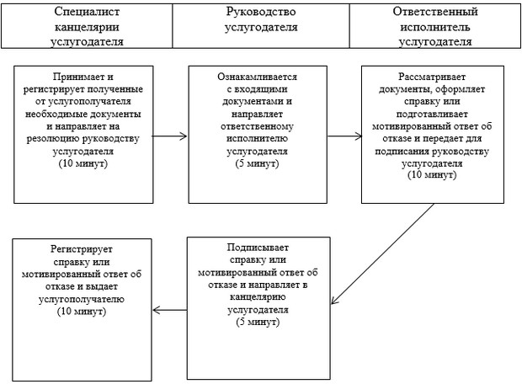

|  |  |
| --- | --- |
|  | Приложение 2 к регламенту государственной услуги "Выдача справок безработным гражданам" |

**Диаграмма функционального взаимодействия информационных систем, задействованных в оказании государственной услуги через ЦОН, в графической форме.**

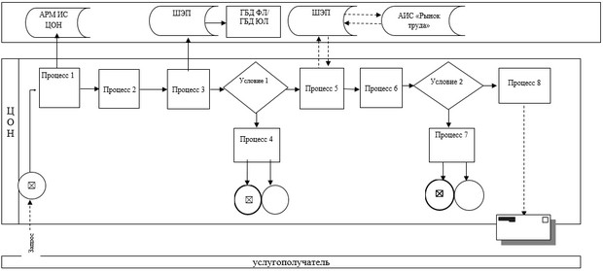

|  |  |
| --- | --- |
|  | Приложение 3 к регламенту государственной услуги "Выдача справок безработным гражданам" |

**Диаграмма функционального взаимодействия информационных систем, задействованных в оказании государственной услуги через портал, в графической форме.**

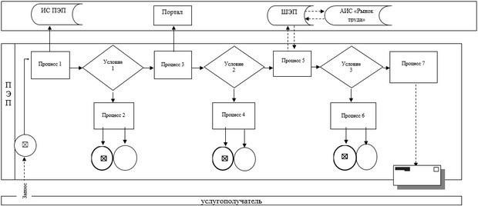

|  |  |
| --- | --- |
|  | Приложение 4 к регламенту государственной услуги "Выдача справок безработным гражданам" |

**Справочник бизнес-процессов оказания государственной услуги "Выдача справок безработным гражданам"**

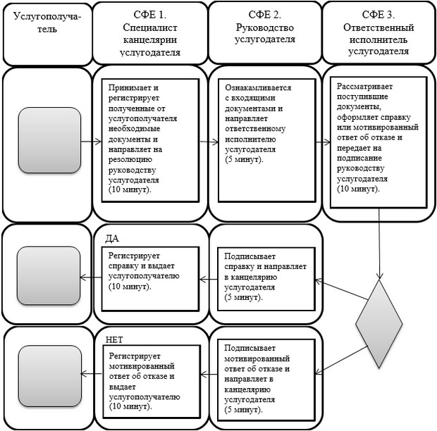

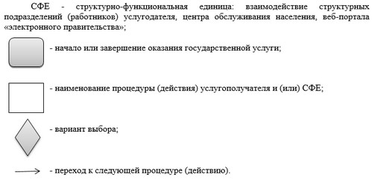

|  |  |
| --- | --- |
|  | Утвержден постановлением акимата Актюбинской области от 9 июня 2014 года № 186 |

**Регламент государственной услуги "Назначение жилищной помощи"**

**1. Общие положения**

      1. Государственная услуга "Назначение жилищной помощи" (далее – государственная услуга) оказывается отделами занятости и социальных программ города Актобе и районов Актюбинской области (далее - услугодатель) по адресам, указанных на интернет-ресурсе Министерства труда и социальной защиты населения Республики Казахстан www.enbek.gov.kz.  
      Прием заявлений и выдача результатов оказания государственной услуги осуществляются через:  
      1) Республиканское государственное предприятие на праве хозяйственного ведения "Центр обслуживания населения" Комитета по контролю автоматизации государственных услуг и координации деятельности центров обслуживания населения Министерства транспорта и коммуникаций Республики Казахстан (далее – ЦОН);  
      2) веб-портал "электронного правительства": www.e.gov.kz (далее - портал).  
      2. Форма оказания государственной услуги: электронная (частично автоматизированная) и (или) бумажная.  
      3. Результат оказания государственной услуги - уведомление о назначении жилищной помощи (далее – уведомление).  
      Форма предоставления результата оказания государственной услуги: электронная.  
      В случае обращения услугополучателя за получением уведомления на бумажном носителе уведомление оформляется в электронном формате, распечатывается и заверяется печатью и подписью уполномоченного лица ЦОНа.  
      При обращении через портал результат государственной услуги направляется услугополучателю в "личный кабинет" в форме электронного документа, удостоверенного электронной цифровой подписью (далее – ЭЦП) уполномоченного лица услугодателя.

**2. Описание порядка действий структурных подразделений услугодателя в процессе оказания государственной услуги**

      4. Основанием для начала процедуры (действия) по оказанию государственной услуги является:  
      при обращении в ЦОН заявление по форме согласно приложения 1 к стандарту государственной услуги "Назначение жилищной помощи", утвержденному постановлением Правительства Республики Казахстан от 5 марта 2014 года № 185 (далее – Стандарт);  
      на портал – запрос в форме электронного документа, удостоверенного ЭЦП услугополучателя.

**3. Описание порядка взаимодействия структурных подразделений (работников) услугодателя в процессе оказания государственной услуги**

      5. Перечень структурных подразделений (работников) услугодателя, которые участвуют в процессе оказания государственной услуги:  
      1) специалист канцелярии услугодателя;  
      2) руководство услугодателя;  
      3) ответственный исполнитель услугодателя.

**4. Описание порядка взаимодействия с центром обслуживания населения и (или) иными услугодателями, а также порядка использования информационных систем в процессе оказания государственной услуги**

      6. Описание порядка обращения в ЦОН с указанием длительности каждой процедуры (действия):  
      1) услугополучатель государственной услуги подает заявление по форме и необходимые документы оператору ЦОН согласно пункту 9 и приложения 1 к Стандарту, которое осуществляется в операционном зале посредством "безбарьерного" обслуживания путем электронной очереди (в течение 2-х минут);  
      2) процесс 1 – ввод оператора ЦОН в Автоматизированное рабочее место Интегрированного информационной системы ЦОН (далее – АРМ ИИС ЦОН) логина и пароля (процесс авторизации) для оказания услуги (в течение 1 минуты);  
      3) процесс 2 – выбор оператором ЦОН, вывод на экран формы запроса для оказания государственной услуги и ввод оператором ЦОН данных услугополучателя, а также данных по доверенности представителя услугополучателя (при нотариально удостоверенной доверенности, при ином удостоверении доверенности-данные доверенности не заполняются) (в течение 2-х минут);  
      4) процесс 3 – направление запроса через шлюз электронного правительства (далее – ШЭП) в государственную базу данных физических лиц/ государственную базу данных юридических лиц (далее - ГБД ФЛ/ГБД ЮЛ) о данных услугополучателя, а также в Единую нотариальную информационную систему (далее - ЕНИС) – о данных доверенности представителя услугополучателя (в течение 2-х минут);  
      5) условие 1 – проверка наличия данных услугополучателя в ГБД ФЛ/ГБД ЮЛ, данных доверенности в ЕНИС (в течение 1 минуты);  
      6) процесс 4 – формирование сообщения о невозможности получения данных в связи с отсутствием данных услугополучателя в ГБД ФЛ/ГБД ЮЛ, данных доверенности в ЕНИС (в течение 2-х минут);  
      7) процесс 5 - направление электронного документа (запроса услугополучателя) удостоверенного (подписанного) ЭЦП оператора ЦОН через ШЭП в автоматизированном рабочем месте регионального шлюза электронного правительства (далее – АРМ РШЭП) (в течение 2-х минут).  
      8) процесс 6 - получение услугополучателем результата оказания государственной услуги (уведомление о назначении жилищной помощи), сформированный ЦОН.  
      Функциональные взаимодействия информационных систем, задействованных при оказании государственной услуги через ЦОН приведены диаграммой согласно приложению 1 к настоящему регламенту государственной услуги.  
      7. Описание процесса получения результата оказания государственной услуги через ЦОН с указанием длительности каждой процедуры (действия):  
      1) процесс 6 – регистрация электронного документа в АРМ РШЭП (в течение 2-х минут);  
      2) условие 2 – проверка (обработка) услугодателем соответствия приложенных услугополучателем документов, указанных в Стандарте и основаниям для оказания услуги (в течение 2-х минут);  
      3) процесс 7 - формирование сообщения об отказе в запрашиваемой услуге в связи с имеющимися нарушениями в документах услугополучателя (в течение 2-х минут);  
      4) процесс 8 – получение услугополучателем через оператора ЦОН результата услуги (уведомление о назначении жилищной помощи) сформированной АРМ РШЭП (в течение 2-х минут).  
      8. Описание порядка обращения и последовательности процедур (действий) услугодателя и услугополучателя при оказании государственной услуги через портал:  
      1) услугополучатель осуществляет регистрацию на портале с помощью индивидуального идентификационного номера (далее – ИИН), а также пароля (осуществляется для незарегистрированных услугополучателей на портале);  
      2) процесс 1 – процесс ввода услугополучателем ИИН и пароля (процесс авторизации) на портале для получения услуги;  
      3) условие 1 – проверка на портале подлинности данных о зарегистрированном услугополучателе через ИИН и пароль;  
      4) процесс 2 – формирование порталом сообщения об отказе в авторизации в связи с имеющимися нарушениями в данных услугополучателя;  
      5) процесс 3 – выбор услугополучателем услуги, указанной в настоящем регламенте, вывод на экран формы запроса для оказания услуги и заполнение услугополучателем формы (ввод данных) с учетом ее структуры и форматных требований, прикрепление к форме запроса необходимых копий документов в электронном виде указанные в пункте 9 Стандарта, а также выбор услугополучателем регистрационного свидетельства ЭЦП для удостоверения (подписания) запроса;  
      6) условие 2 – проверка на портале срока действия регистрационного свидетельства ЭЦП и отсутствия в списке отозванных (аннулированных) регистрационных свидетельств, а также соответствия идентификационных данных (между ИИН указанным в запросе, и ИИН указанным в регистрационном свидетельстве ЭЦП);  
      7) процесс 4 – формирование сообщения об отказе в запрашиваемой услуге в связи с не подтверждением подлинности ЭЦП услугополучателя;  
      8) процесс 5 – направление электронного документа (запроса услугополучателя) удостоверенного (подписанного) ЭЦП услугополучателя через ШЭП в АРМ РШЭП для обработки запроса услугодателем;  
      9) условие 3 – проверка услугодателем соответствия приложенных услугополучателем документов, указанных в Стандарте и основаниям для оказания услуги;  
      10) процесс 6 - формирование сообщения об отказе в запрашиваемой услуге в связи с имеющимися нарушениями в документах услугополучателя;  
      11) процесс 7 – получение услугополучателем результата услуги (уведомление в форме электронного документа) сформированный порталом. Результат оказания государственной услуги направляется услугополучателю в "личный кабинет" в форме электронного документа, удостоверенного ЭЦП уполномоченного лица услугодателя.  
      Функциональные взаимодействия информационных систем, задействованных при оказании государственной услуги через портал приведены диаграммой согласно приложению 2 к настоящему регламенту государственной услуги.  
      9. Подробное описание последовательности процедур (действий), взаимодействий структурных подразделений (работников) услугодателя в процессе оказания государственной услуги, а также описание порядка взаимодействия с иными услугодателями и (или) центром обслуживания населения и порядка использования информационных систем в процессе оказания государственной услуги отражается в справочнике бизнес-процессов оказания государственной услуги согласно приложению 3 к настоящему регламенту государственной услуги. Справочник бизнес-процессов оказания государственной услуги размещается на веб-портале "электронного правительства", интернет–ресурсе услугодателя.

|  |  |
| --- | --- |
|  | Приложение 1 к регламенту государственной услуги "Назначение жилищной помощи" |

**Диаграмма функционального взаимодействия информационных систем, задействованных в оказании государственной услуги через ЦОН, в графической форме.**

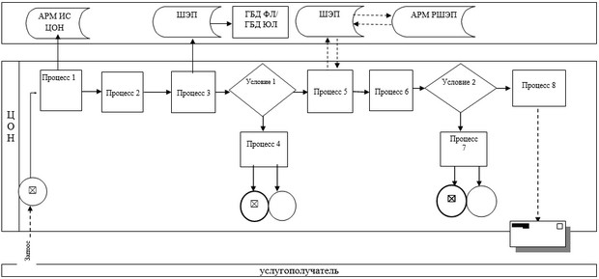

|  |  |
| --- | --- |
|  | Приложение 2 к регламенту государственной услуги "Назначение жилищной помощи" |

**Диаграмма функционального взаимодействия информационных систем, задействованных в оказании государственной услуги через портал, в графической форме.**

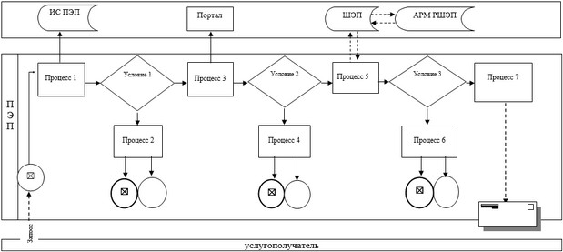

|  |  |
| --- | --- |
|  | Приложение 3 к регламенту государственной услуги "Назначение жилищной помощи" |

**Справочник бизнес-процессов оказания государственной услуги "Назначение жилищной помощи"**

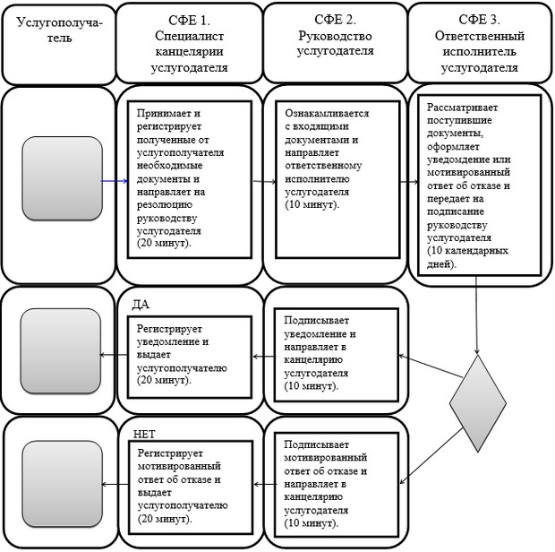

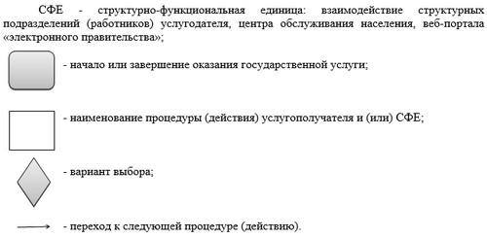

© 2012. РГП на ПХВ «Институт законодательства и правовой информации Республики Казахстан» Министерства юстиции Республики Казахстан